

**Об утверждении регламентов государственных услуг в области здравоохранения**

***Утративший силу***

Постановление акимата Северо-Казахстанской области от 3 сентября 2015 года № 338. Зарегистрировано Департаментом юстиции Северо-Казахстанской области 13 октября 2015 года № 3408. Утратило силу постановлением акимата Северо-Казахстанской области от 17 июня 2020 года № 163

      Сноска. Утратило силу постановлением акимата Северо-Казахстанской области от 17.06.2020 № 163 (вводится в действие по истечении десяти календарных дней после дня его первого официального опубликования).

      В соответствии с пунктом 3 статьи 16 Закона Республики Казахстан от 15 апреля 2013 года "О государственных услугах" акимат Северо-Казахстанской области **ПОСТАНОВЛЯЕТ**:

      1. Утвердить прилагаемые:

      1) регламент государственной услуги "Вызов врача на дом";

      2) регламент государственной услуги "Запись на прием к врачу";

      3) регламент государственной услуги "Прикрепление к медицинской организации, оказывающей первичную медико-санитарную помощь";

      4) регламент государственной услуги "Добровольное анонимное и обязательное конфиденциальное медицинское обследование на наличие ВИЧ-инфекции";

      5) регламент государственной услуги "Выдача справки с противотуберкулезной организации";

      6) регламент государственной услуги "Выдача справки с психоневрологической организации";

      7) регламент государственной услуги "Выдача справки с наркологической организации";

      8) регламент государственной услуги "Выдача выписки из медицинской карты стационарного больного";

      9) регламент государственной услуги "Выдача справки с медицинской организации, оказывающей первичную медико-санитарную помощь";

      10) регламент государственной услуги "Выдача листа о временной нетрудоспособности с медицинской организации, оказывающей первичную медико-санитарную помощь";

      11) регламент государственной услуги "Выдача справки о временной нетрудоспособности с медицинской организации, оказывающей первичную медико-санитарную помощь".

      2. Контроль за исполнением настоящего постановления возложить на курирующего заместителя акима области.

      3. Настоящее постановление вводится в действие по истечении десяти календарных дней после дня его первого официального опубликования.

|  |  |
| --- | --- |
| *Аким* *Северо-Казахстанской области* | *Е. Султанов* |

|  |  |
| --- | --- |
|  | Утвержден постановлением  акимата Северо-Казахстанской  области от 3 сентября 2015 года  № 338 |

**Регламент государственной услуги "Вызов врача на дом"**

**1. Общие положения**

      1. Регламент государственной услуги "Вызов врача на дом" (далее – государственная услуга) разработан в соответствии со стандартом государственной услуги "Вызов врача на дом", утвержденным приказом Министра здравоохранения и социального развития Республики Казахстан от 27 апреля 2015 года № 272 "Об утверждении стандартов государственных услуг в области здравоохранения" (зарегистрирован в Реестре государственной регистрации нормативных правовых актов под №11304) (далее – стандарт). Государственная услуга оказывается медицинскими организациями, оказывающими первичную медико-санитарную помощь (далее - услугодатель) согласно приложению 1 к настоящему регламенту.

      Прием заявлений и выдача результатов оказания государственной услуги осуществляется через:

      1) услугодателя (при непосредственном обращении или по телефонной связи услугополучателя);

      2) веб-портал "электронного правительства": www.egov.kz (далее – портал).

      2. Форма оказания государственной услуги: электронная (частично автоматизированная) и (или) бумажная.

      3. Результат оказания государственной услуги:

      1) при непосредственном обращении или по телефонной связи – запись в журнале регистрации вызовов услугодателя и устный ответ с указанием даты, времени посещения врача;

      2) в электронном формате при обращении на портал – уведомление в виде статуса электронной заявки в "личном кабинете".

      При этом после принятия запроса на оказание государственной услуги физическому лицу (далее - услугополучателю) в установленное время на дому оказывается медицинская помощь.

      Государственная услуга оказывается бесплатно.

**2. Описание порядка действий структурных подразделений (работников) услугодателя в процессе оказания государственной услуги**

      4. Основанием для начала процедуры (действия) по оказанию государственной услуги является обращение услогополучателя и предоставление следующих документа, удостоверяющего личность.

      5. Содержание каждой процедуры (действия), входящей в состав процесса оказания государственной услуги, длительность его выполнения:

      через услугодателя:

      услугополучатель обращается в регистратуру услугодателя, медицинский регистратор принимает вызов, регистрирует обращение, рассматривает обращение услугополучателя и проверяет наличие прикрепления согласно Регистра прикрепленного населения, предоставляет услугополучателю устный ответ с указанием даты, времени посещения врача - не более 10 (десяти) минут;

      через портал:

      1) услугополучатель осуществляет регистрацию и авторизацию на портале;

      2) выбор услугополучателем электронной государственной услуги, заполняет поля электронного запроса и прикрепляет пакет документов - 2 (две) минуты, удостоверение электронного запроса для оказания электронной государственной услуги посредством электронно-цифровой подписи (далее - ЭЦП) установленного услугодателем и отправка услугополучателю - 2 (две) минуты;

      3) услугодатель производит проверку, регистрацию электронного запроса, направляет в личный кабинет услуполучателю результат оказания государственной услуги в форме электронного документа, подписанного ЭЦП – не более 20 (двадцати) минут

      6. Результат процедур (действий) по оказанию государственной услуги, который служит основанием для начала выполнения следующей процедуры (действия):

      через услугодателя:

      устный ответ с указанием даты, времени приема врача;

      через портал:

      уведомление в виде статуса электронной заявки в "личном кабинете".

**3. Описание порядка взаимодействия структурных подразделений (работников) услугодателя в процессе оказания государственной услуги**

      7. Перечень структурных подразделений (работников) услугодателя, которые участвуют в процессе оказания государственной услуги:

      медицинский регистратор.

      8. Описание последовательности процедур (действий) между структурными подразделениями (работниками) с указанием длительности каждой процедуры (действия) через услугодателя:

      услугополучатель обращается в регистратуру услугодателя, медицинский регистратор принимает вызов, регистрирует обращение, рассматривает обращение услугополучателя и проверяет наличие прикрепления согласно Регистра прикрепленного населения, предоставляет услугополучателю устный ответ с указанием даты, времени посещения врача - не более 10 (десяти) минут.

**4. Описание порядка взаимодействия с центром обслуживания населения и (или) иными услугодателями, а также порядка использования информационных систем в процессе оказания государственной услуги**

      9. Государственная услуга через республиканское государственное предприятие на праве хозяйственного ведения "Центр обслуживания населения" Министерства по инвестициям и развитию Республики Казахстан не оказывается.

      10. Описание порядка обращения и последовательности процедур (действий) услугодателя и услугополучателя при оказании государственной услуги через портал:

      1) услугополучатель осуществляет регистрацию и авторизацию на портале;

      2) выбор услугополучателем электронной государственной услуги, заполняет поля электронного запроса и прикрепляет пакет документов - 2 (две) минуты, удостоверение электронного запроса для оказания электронной государственной услуги посредством электронно-цифровой подписи (далее - ЭЦП) установленного услугодателем и отправка услугополучателю - 2 (две) минуты;

      3) услугодатель производит проверку, регистрацию электронного запроса, направляет в личный кабинет услуполучателю результат оказания государственной услуги в форме электронного документа, подписанного ЭЦП – не более 20 (двадцати) минут

      11. Подробное описание последовательности процедур (действий), взаимодействия структурных подразделений (работников) услугодателя в процессе оказания государственной услуги, и порядка использования информационных систем в процессе оказания государственной услуги отражается в справочнике бизнес-процессов оказания государственной услуги согласно приложениям 2, 3 к настоящему регламенту.

|  |  |
| --- | --- |
|  | Приложение 1  к регламенту государственной  услуги "Вызов врача на дом" |

**Перечень организаций, оказывающих государственную услугу.**

|  |  |  |  |
| --- | --- | --- | --- |
| № п/п | Наименование организации | Адрес организации | Часы приема |
| 1 | Коммунальное государственное предприятие на праве хозяйственного ведения "Городская детская поликлиника" акимата Северо-Казахстанской области Управления здравоохранения Северо-Казахстанской области | город Петропавловск, улица Ульянова 64  46-44-63  улица Сатпаева 3,  38-07-26 | с понедельника по пятницу 8.00-18.00  суббота 9.00-12.00 |
| 2 | Коммунальное государственное предприятие на праве хозяйственного ведения "Городская поликлиника №1" акимата Северо-Казахстанской области Управления здравоохранения Северо-Казахстанской области | город Петропавловск, улица Ауэзова,130, 52-70-13   46-92-67 | с понедельника по пятницу 8.00-18.00  суббота 9.00-12.00 |
| 3 | Коммунальное государственное предприятие на праве хозяйственного ведения "Городская поликлиника №2" акимата Северо-Казахстанской области Управления здравоохранения Северо-Казахстанской области | город Петропавловск, улица Васильева,123  33-48-46  33-47-17 | с понедельника по пятницу 8.00-18.00  суббота 9.00-12.00 |
| 4 | Коммунальное государственное предприятие на праве хозяйственного ведения "Городская поликлиника №3" акимата Северо-Казахстанской области Управления здравоохранения Северо-Казахстанской области | город Петропавловск, улица Юбилейная, 7а  53-76-93  53-82-96 | с понедельника по пятницу 8.00-18.00  суббота 9.00-12.00 |
| 5 | Частное некоммерческое учреждение "Денсаулык" | город Петропавловск, улица Шухова, 34  51-10-63 | с понедельника по пятницу 8.00-18.00  суббота 9.00-12.00 |
| 6 | Коммунальное государственное предприятие на праве хозяйственного ведения "Айыртауская центральная районная больница" акимата Северо-Казахстанской области Управления здравоохранения Северо-Казахстанской области | Айыртауский район, село Саумалколь, улица Хайрова, 1, 8(71533) 2-29-71 | с понедельника по пятницу 8.00-18.00  суббота 9.00-12.00 |
| 7 | Коммунальное государственное предприятие на праве хозяйственного ведения "Акжарская центральная районная больница" акимата Северо-Казахстанской области Управления здравоохранения Северо-Казахстанской области | Акжарский район, село Талшик, улица Ауэзова, 19, 8(71546)2-11-32 | с понедельника по пятницу 8.00-18.00  суббота 9.00-12.00 |
| 8 | Коммунальное государственное предприятие на праве хозяйственного ведения "Аккаинская центральная районная больница" акимата Северо-Казахстанской области Управления здравоохранения Северо-Казахстанской области | Аккайынский район, село Смирново, улица Молодежная, 6  8(71532) 2-16-28 | с понедельника по пятницу 8.00-18.00  суббота 9.00-12.00 |
| 9 | Коммунальное государственное предприятие на праве хозяйственного ведения "Явленская центральная районная больница" акимата Северо-Казахстанской области Управления здравоохранения Северо-Казахстанской области | Есильский район  село Явленка, улица Амангельды Иманова, 78  8(71543) 2-16-95 | с понедельника по пятницу 8.00-18.00  суббота 9.00-12.00 |
| 10 | Коммунальное государственное предприятие на праве хозяйственного ведения "Жамбылская центральная районная больница" акимата Северо-Казахстанской области Управления здравоохранения Северо-Казахстанской области | Жамбылский район село Пресновка, улица Логовая, 46  8(71544) 2-11-03 | с понедельника по пятницу 8.00-18.00  суббота 9.00-12.00 |
| 11 | Коммунальное государственное предприятие на праве хозяйственного ведения "Центральная районная больница района Магжана Жумабаева" акимата Северо-Казахстанской области Управления здравоохранения Северо-Казахстанской области | Магжана Жумабаева район город Булаево,  улица Мира, 8,   8(71531) 2-05-29 | с понедельника по пятницу 8.00-18.00  суббота 9.00-12.00 |
| 12 | Коммунальное государственное предприятие на праве хозяйственного ведения "Кызылжарская центральная районная больница" акимата Северо-Казахстанской области Управления здравоохранения Северо-Казахстанской области | Кызылжарский район  село Бишкуль, улица Пирогова, 19  8(71538) 2-18-85 | с понедельника по пятницу 8.00-18.00  суббота 9.00-12.00 |
| 13 | Коммунальное государственное предприятие на праве хозяйственного ведения "Мамлютская центральная районная больница" акимата Северо-Казахстанской области Управления здравоохранения Северо-Казахстанской области | Мамлютский район, город Мамлютка,  Больничный городок  8(71541) 2-25-23 | с понедельника по пятницу 8.00-18.00  суббота 9.00-12.00 |
| 14 | Коммунальное государственное предприятие на праве хозяйственного ведения "Центральная районная больница" района имени Габита Мусрепова" акимата Северо-Казахстанской области Управления здравоохранения Северо-Казахстанской области | район имени Габита Мусрепова, село Новоишимское, ул. Мира, 1,   8(71535) 2-13-30 | с понедельника по пятницу 8.00-18.00  суббота 9.00-12.00 |
| 15 | Коммунальное государственное предприятие на праве хозяйственного ведения "Тайыншинская центральная районная больница" акимата Северо-Казахстанской области Управления здравоохранения Северо-Казахстанской области | Тайыншинский район, город Тайынша, улица Крыжановского, 72  8(71536) 2-12-57 | с понедельника по пятницу 8.00-18.00  суббота 9.00-12.00 |
| 16 | Коммунальное государственное предприятие на праве хозяйственного ведения "Тимирязевская центральная районная больница" акимата Северо-Казахстанской области Управления здравоохранения Северо-Казахстанской области | Тимирзеский район, село Тимирязево, улица Горького, 1  8(71537) 2-05-93 | с понедельника по пятницу 8.00-18.00  суббота 9.00-12.00 |
| 17 | Коммунальное государственное предприятие на праве хозяйственного ведения "Уалихановская центральная районная больница" акимата Северо-Казахстанской области Управления здравоохранения Северо-Казахстанской области | Уалихановский район, село Кишкенеколь, улица Маликова, 100  8(71542) 2-21-97 | с понедельника по пятницу 8.00-18.00  суббота 9.00-12.00 |
| 18 | Коммунальное государственное предприятие на праве хозяйственного ведения "Центральная районная больница района Шал акына" акимата Северо-Казахстанской области Управления здравоохранения Северо-Казахстанской области | Район Шал акына, город Сергеевка, улица Гончарова, 119  8(71534) 7-91-88 | с понедельника по пятницу 8.00-18.00  суббота 9.00-12.00 |

|  |  |
| --- | --- |
|  | Приложение 2  к регламенту оказания  государственной услуги  "Вызов врача на дом" |

**Справочник бизнес-процессов оказания государственной услуги портал**

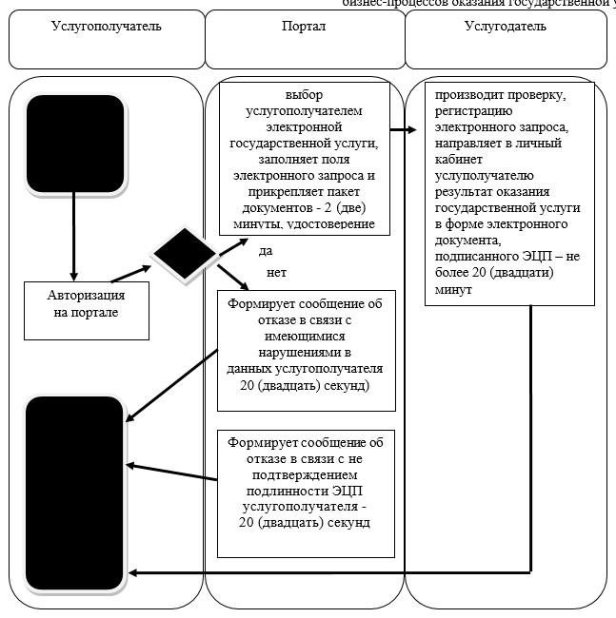

|  |  |
| --- | --- |
|  | Приложение 3  к регламенту оказания  государственной услуги  "Вызов врача на дом" |

**Справочник бизнес-процессов оказания государственной услуги через регистратуру услугодателя**

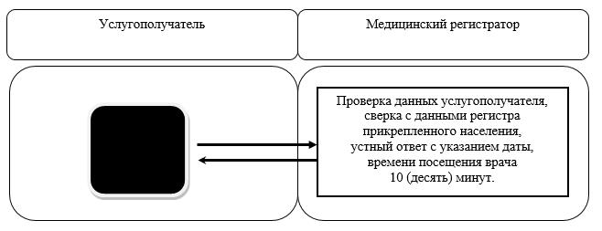

      Условные обозначения:

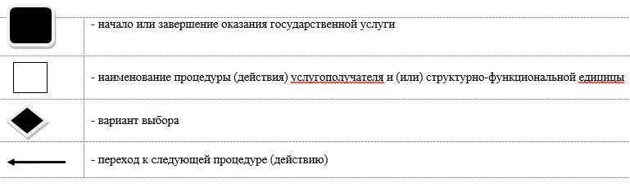

|  |  |
| --- | --- |
|  | Утвержден постановлением  акимата Северо-Казахстанской  области от 3 сентября 2015 года  № 338 |

**Регламент государственной услуги "Запись на прием к врачу"**

**1. Общие положения**

      1. Регламент государственной услуги "Запись на прием к врачу" (далее – государственная услуга) разработан в соответствии со стандартом государственной услуги "Запись на прием к врачу" утвержденным приказом Министра здравоохранения и социального развития Республики Казахстан от 27 апреля 2015 года № 272 "Об утверждении стандартов государственных услуг в области здравоохранения" (зарегистрирован в Реестре государственной регистрации нормативных правовых актов под №11304) (далее – стандарт). Государственная услуга оказывается медицинскими организациями, оказывающими первичную медико-санитарную помощь (далее - услугодатель) согласно приложению 1 к настоящему регламенту.

      Прием заявлений и выдача результатов оказания государственной услуги осуществляется через:

      1) услугодателя (при непосредственном обращении или по телефонной связи услугополучателя);

      2) веб-портал "электронного правительства": www.egov.kz (далее – портал).

      2. Форма оказания государственной услуги: электронная (частично автоматизированная) и (или) бумажная.

      3. Результат оказания государственной услуги:

      1) при непосредственном обращении или по телефонной связи к услугодателю – запись в журнале предварительной записи на прием к врачу услугодателя и устный ответ с указанием даты, времени приема врача в соответствии с графиком приема врачей (далее – график);

      2) в электронном формате при обращении на портал – уведомление в виде статуса электронной заявки в личном кабинете.

      При этом, после принятия запроса на оказание государственной услуги в установленное время услугополучателю оказывается медицинская помощь.

      При непосредственном обращении или по телефонной связи к услугодателю, а также в электронном формате на портале услугополучателю при выборе государственной услуги предоставляется возможность выбрать свободное время врача согласно графику.

      При этом государственная услуга оказывается бесплатно.

**2. Описание порядка действий структурных подразделений (работников) услугодателя в процессе оказания государственной услуги**

      4. Основанием для начала процедуры (действия) по оказанию государственной услуги является обращение услугополучателя и предоставление документа, удостоверяющего личность.

      5. Содержание каждой процедуры (действия), входящей в состав процесса оказания государственной услуги, длительность его выполнения через услугодателя:

      услугополучатель обращается в регистратуру услугодателя, медицинский регистратор проверяет данные услугополучателя, сверяет с данными регистра прикрепленного населения, производит запись в журнале предварительной записи на прием к врачу услугодателя и предоставляет устный ответ с указанием даты, времени приема врача в соответствии с графиком – не более 10 (десяти) минут;

      через портал:

      1) услугополучатель осуществляет регистрацию и авторизацию на портале;

      2) выбор услугополучателем электронной государственной услуги, заполняет поля электронного запроса и прикрепляет пакет документов - 2 (две) минуты, удостоверение электронного запроса для оказания электронной государственной услуги посредством электронно-цифровой подписью (далее - ЭЦП) и отправка услугодателю - 2 (две) минуты;

      3) услугодатель производит проверку, регистрацию электронного запроса - 20 (двадцать) минут;

      4) направляет в личный кабинет услуполучателю результат оказанной государственной услуги в форме электронного документа, подписанного ЭЦП

      6. Результат процедуры (действия) по оказанию государственной услуги, который служит основанием для начала выполнения следующей процедуры (действия):

      через услугодателя - устный ответ с указанием даты, времени приема врача в соответствии с графиком приема врачей;

      через портал – уведомление в виде статуса электронной заявки в личном кабинете.

**3. Описание порядка взаимодействия структурных подразделений (работников) услугодателя в процессе оказания государственной услуги**

      7. Перечень структурных подразделений (работников) услугодателя, которые участвуют в процессе оказания государственной услуги:

      медицинский регистратор.

      8. Описание последовательности процедур (действий) между структурными подразделениями (работниками) с указанием длительности каждой процедуры (действия) через услугодателя:

      услугополучатель обращается в регистратуру услугодателя, медицинский регистратор проверяет данные услугополучателя, сверяет с данными регистра прикрепленного населения, производит запись в журнале предварительной записи на прием к врачу услугодателя и предоставляет устный ответ с указанием даты, времени приема врача в соответствии с графиком – не более 10 (десяти) минут;

**4. Описание порядка взаимодействия с центром обслуживания населения и (или) иными услугодателями, а также порядка использования информационных систем в процессе оказания государственной услуги**

      9. Государственная услуга через республиканское государственное предприятие на праве хозяйственного ведения "Центр обслуживания населения" Министерства по инвестициям и развитию Республики Казахстан не оказывается.

      10. Описание порядка обращения и последовательности процедур (действий) услугодателя и услугополучателя при оказании государственной услуги:

      1) услугополучатель осуществляет регистрацию и авторизацию на портале;

      2) выбор услугополучателем электронной государственной услуги, заполняет поля электронного запроса и прикрепляет пакет документов - 2 (две) минуты, удостоверение электронного запроса для оказания электронной государственной услуги посредством электронно-цифровой подписью (далее - ЭЦП) и отправка услугодателю - 2 (две) минуты;

      3) услугодатель производит проверку, регистрацию электронного запроса - 20 (двадцать) минут;

      4) направляет в личный кабинет услуполучателю результат оказанной государственной услуги в форме электронного документа, подписанного ЭЦП

      11. Подробное описание последовательности процедур (действий), взаимодействия структурных подразделений (работников) услугодателя в процессе оказания государственной услуги, и порядка использования информационных систем в процессе оказания государственной услуги отражается в справочнике бизнес-процессов оказания государственной услуги согласно приложениям 2, 3 к настоящему регламенту.

|  |  |
| --- | --- |
|  | Приложение 1  к регламенту государственной  услуги "Запись на прием к  врачу" |

**Перечень организаций, оказывающих государственную услугу.**

|  |  |  |  |
| --- | --- | --- | --- |
| № п/п | Наименование организации | Адрес организации | График работы |
| 1. | Коммунальное государственное предприятие на праве хозяйственного ведения "Городская детская поликлиника" акимата Северо-Казахстанской области Управления здравоохранения Северо-Казахстанской области | город Петропавловск, улица Ульянова 64  46-44-63, улица Сатпаева 3, 38-07-26 | с понедельника по пятницу 8.00-20.00  суббота 9.00-14.00 |
| 2 | Коммунальное государственное предприятие на праве хозяйственного ведения "Городская поликлиника №1" акимата Северо-Казахстанской области Управления здравоохранения Северо-Казахстанской области | город Петропавловск, улица Ауэзова,130  52-70-13  46-92-67 | с понедельника по пятницу 8.00-20.00  суббота 9.00-14.00 |
| 3 | Коммунальное государственное предприятие на праве хозяйственного ведения "Городская поликлиника №2" акимата Северо-Казахстанской области Управления здравоохранения Северо-Казахстанской области | город Петропавловск, улица Васильева,123  33-48-46  33-47-17 | с понедельника по пятницу 8.00-20.00  суббота 9.00-14.00 |
| 4 | Коммунальное государственное предприятие на праве хозяйственного ведения "Городская поликлиника №3" акимата Северо-Казахстанской области Управления здравоохранения Северо-Казахстанской области | город Петропавловск, улица Юбилейная, 7а  53-76-93  53-82-96 | с понедельника по пятницу 8.00-20.00  суббота 9.00-14.00 |
| 5 | Частное некоммерческое учреждение "Денсаулык" | город Петропавловск,  улица Шухова, 34  51-10-63 | с понедельника по пятницу 8.00-20.00  суббота 9.00-14.00 |
| 6 | Коммунальное государственное предприятие на праве хозяйственного ведения "Айыртауская центральная районная больница" акимата Северо-Казахстанской области Управления здравоохранения Северо-Казахстанской области | Айыртауский район, село Саумалколь, улица Хайрова, 1  8(71533) 2-29-71 | с понедельника по пятницу 8.00-20.00  суббота 9.00-14.00 |
| 7 | Коммунальное государственное предприятие на праве хозяйственного ведения "Акжарская центральная районная больница" акимата Северо-Казахстанской области Управления здравоохранения Северо-Казахстанской области | Акжарский район, село Талшик, улица Ауэзова, 19, 8(71546)2-11-32 | с понедельника по пятницу 8.00-20.00  суббота 9.00-14.00 |
| 8 | Коммунальное государственное предприятие на праве хозяйственного ведения "Аккаинская центральная районная больница" акимата Северо-Казахстанской области Управления здравоохранения Северо-Казахстанской области | Аккайынский район,  село Смирново, улица Молодежная, 6  8(71532) 2-16-28 | с понедельника по пятницу 8.00-20.00  суббота 9.00-14.00 |
| 9 | Коммунальное государственное предприятие на праве хозяйственного ведения "Явленская центральная районная больница" акимата Северо-Казахстанской области Управления здравоохранения Северо-Казахстанской области | Есильский район  село Явленка, улица Амангельды Иманова, 78  8(71543) 2-16-95 | с понедельника по пятницу 8.00-20.00  суббота 9.00-14.00 |
| 10 | Коммунальное государственное предприятие на праве хозяйственного ведения "Жамбылская центральная районная больница" акимата Северо-Казахстанской области Управления здравоохранения Северо-Казахстанской области | Жамбылский район село Пресновка, улица Логовая, 46  8(71544) 2-11-03 | с понедельника по пятницу 8.00-20.00  суббота 9.00-14.00 |
| 11 | Коммунальное государственное предприятие на праве хозяйственного ведения "Центральная районная больница района Магжана Жумабаева" акимата Северо-Казахстанской области Управления здравоохранения Северо-Казахстанской области | Магжана Жумабаева район,  город Булаево,  улица Мира, 8,   8(71531) 2-05-29 | с понедельника по пятницу 8.00-20.00  суббота 9.00-14.00 |
| 12 | Коммунальное государственное предприятие на праве хозяйственного ведения "Кызылжарская центральная районная больница" акимата Северо-Казахстанской области Управления здравоохранения Северо-Казахстанской области | Кызылжарский район  село Бишкуль, улица Пирогова, 19  8(71538) 2-18-85 | с понедельника по пятницу 8.00-18.00  суббота 9.00-12.00 |
| 13 | Коммунальное государственное предприятие на праве хозяйственного ведения "Мамлютская центральная районная больница" акимата Северо-Казахстанской области Управления здравоохранения Северо-Казахстанской области | Мамлютский район, город Мамлютка  Больничный городок  8(71541) 2-25-23 | с понедельника по пятницу 8.00-20.00  суббота 9.00-14.00 |
| 14 | Коммунальное государственное предприятие на праве хозяйственного ведения "Центральная районная больница" района имени Габита Мусрепова" акимата Северо-Казахстанской области Управления здравоохранения Северо-Казахстанской области | район имени Габита Мусрепова, село Новоишимское, улица Мира, 1,   8(71535) 2-13-30 | с понедельника по пятницу 8.00-20.00  суббота 9.00-14.00 |
| 15 | Коммунальное государственное предприятие на праве хозяйственного ведения "Тайыншинская центральная районная больница" акимата Северо-Казахстанской области Управления здравоохранения Северо-Казахстанской области | Тайыншинский район, город Тайынша, улица Крыжановского, 72  8(71536) 2-12-57 | с понедельника по пятницу 8.00-20.00  суббота 9.00-14.00 |
| 16 | Коммунальное государственное предприятие на праве хозяйственного ведения "Тимирязевская центральная районная больница" акимата Северо-Казахстанской области Управления здравоохранения Северо-Казахстанской области | Тимирзеский район, село Тимирязево, улица Горького, 1  8(71537) 2-05-93 | с понедельника по пятницу 8.00-20.00  суббота 9.00-14.00 |
| 17 | Коммунальное государственное предприятие на праве хозяйственного ведения "Уалихановская центральная районная больница" акимата Северо-Казахстанской области Управления здравоохранения Северо-Казахстанской области | Уалихановский район, село Кишкенеколь, улица Маликова, 100  8(71542) 2-21-97 | с понедельника по пятницу 8.00-20.00  суббота 9.00-14.00 |
| 18 | Коммунальное государственное предприятие на праве хозяйственного ведения "Центральная районная больница района Шал акына" акимата Северо-Казахстанской области Управления здравоохранения Северо-Казахстанской области | Район Шал акына, город Сергеевка, улица Гончарова, 119  8(71534) 7-91-88 | с понедельника по пятницу 8.00-20.00  суббота 9.00-14.00 |

|  |  |
| --- | --- |
|  | Приложение 2  к регламенту оказания  государственной услуги "Запись  на прием к врачу" |

**Справочник бизнес-процессов оказания государственной услуги через портал**

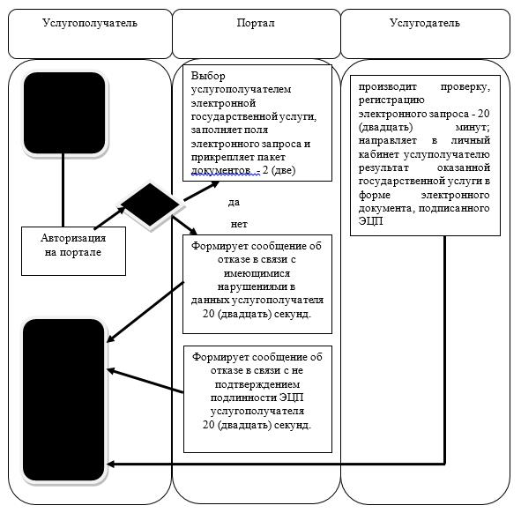

|  |  |
| --- | --- |
|  | Приложение 3  к регламенту оказания  государственной услуги  "Запись на прием к врачу" |

**Справочник бизнес-процессов оказания государственной услуги через регистратуру услугодателя**

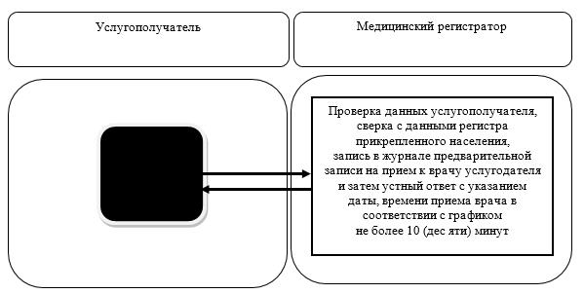

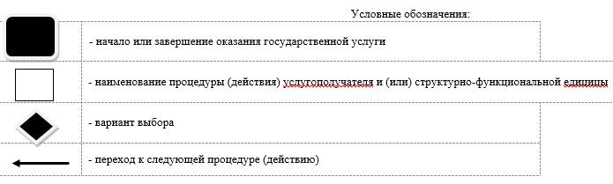

|  |  |
| --- | --- |
|  | Утвержден постановлением  акимата Северо-Казахстанской  области от 3 сентября 2015 года  № 338 |

**Регламент государственной услуги "Прикрепление к медицинской организации, оказывающей первичную медико-санитарную помощь"**

**1. Общие положения**

      1. Регламент государственной услуги "Прикрепление к медицинской организации, оказывающей первичную медико-санитарную помощь" (далее - государственная услуга) разработан в соответствии со стандартом государственной услуги "Прикрепление к медицинской организации, оказывающей первичную медико-санитарную помощь", утвержденным приказом Министра здравоохранения и социального развития Республики Казахстан от 27 апреля 2015 года № 272 "Об утверждении стандартов государственных услуг в области здравоохранения" (зарегистрирован в Реестре государственной регистрации нормативных правовых актов под №11304) (далее – стандарт). Государственная услуга оказывается медицинскими организациями, оказывающими первичную медико-санитарную помощь (далее – услугодатель), согласно приложению 1 к настоящему регламенту.

      2. Форма оказания государственной услуги: электронная (частично автоматизированная) и (или) бумажная.

      3. Результат оказания государственной услуги – уведомление (талон) о прикреплении в бумажном виде (в произвольной форме) или в форме электронного документа, подписанного электронной цифровой подписью (далее – ЭЦП) услугодателя, согласно приложению к стандарту.

      Прием заявлений и выдача результатов оказания государственной услуги осуществляется через:

      1) услугодателя (при непосредственном обращении или по телефонной связи услугополучателя);

      2) веб-портал "электронного правительства": www.egov.kz (далее – портал).

      Государственная услуга оказывается бесплатно физическим лицам (далее - услугополучатель).

**2. Описание порядка действий структурных подразделений (работников) услугодателя в процессе оказания государственной услуги.**

      4. Основанием для начала процедуры (действия) по оказанию государственной услуги является обращение услугополучателя (либо его представителя по доверенности) через регистратуру услугодателя или через портал и предоставление документов:

      1) к услугодателю:

      заявление в произвольной форме;

      документ, удостоверяющий личность (для лиц, не достигших шестнадцатилетнего возраста – свидетельство о рождении) для идентификации;

      2) на портал:

      запрос в форме электронного документа, удостоверенного ЭЦП услугополучателя.

      5. Содержание каждой процедуры (действия), входящей в состав процесса оказания государственной услуги, длительность его выполнения:

      через услугодателя:

      1) услугополучатель обращается в регистратуру услугодателя;

      2) медицинский регистратор проверяет данные услугополучателя, сверяет с данными регистра прикрепленного населения, рассматривает заявление услугополучателя, выдает результат услугополучателю – 30 (тридцать) минут;

      через портал:

      1) услугополучатель осуществляет регистрацию и авторизацию на портале – 20 (двадцать) секунд;

      2) выбор услугополучателем электронной государственной услуги, заполнение полей электронного запроса и прикрепление пакета документов – 2 (две) минуты;

      3) удостоверение электронного запроса для оказания электронной государственной услуги посредством ЭЦП услугополучателя - 2 (две) минуты;

      4) обработка (проверка, регистрация) электронного запроса услугодателем - 30 (тридцать) минут;

      5) получение услугополучателем уведомления о статусе электронного запроса и сроке оказания государственной услуги в истории получения государственных услуг личного кабинета услугополучателя;

      6) направление услугодателем в "личный кабинет" услугополучателя результата оказания государственной услуги в форме электронного документа, подписанного ЭЦП - 2 (две) минуты.

      Государственная услуга в электронном формате оказывается в день обращения на портал. При этом, запрос на оказание государственной услуги принимается за 2 часа до окончания работы услугодателя.

      6. Результат процедур (действий) по оказанию государственной услуги служит основанием для начала выполнения следующей процедуры (действия):

      1) уведомление (талон) о прикреплении в бумажном виде (в произвольной форме) или в фоме электронного документа, подписанного ЭЦП услугодателя.

**3. Описание порядка взаимодействия структурных подразделений (работников) услугодателя в процессе оказания государственной услуги.**

      7. Перечень структурных подразделений (работников) услугодателя, которые участвуют в процессе оказания государственной услуги:

      медицинский регистратор.

      8. Описание последовательности процедур (действий) между структурными подразделениями (работниками) с указанием длительности каждой процедуры (действия) через услугодателя:

      1) услугополучатель обращается в регистратуру услугодателя;

      2) медицинский регистратор проверяет данные услугополучателя, сверяет с данными регистра прикрепленного населения, рассматривает заявление услугополучателя, выдает результат оказанной государственной услуги услугополучателю – 30 (тридцать) минут;

**4. Описание порядка взаимодействия с центром обслуживания населения и (или) иными услугодателями, а также порядка использования информационных систем в процессе оказания государственной услуги.**

      9. Государственная услуга через республиканское государственное предприятие на праве хозяйственного ведения "Центр обслуживания населения" Министерства по инвестициям и развитию Республики Казахстан не оказывается.

      10. Описание порядка обращения и последовательности процедур (действий) услугодателя и услугополучателя при оказании государственных услуг через портал:

      1) услугополучатель осуществляет регистрацию и авторизацию на портале – 20 (двадцать) секунд;

      2) выбор услугополучателем электронной государственной услуги, заполнение полей электронного запроса и прикрепление пакета документов – 2 (две) минуты;

      3) удостоверение электронного запроса для оказания электронной государственной услуги посредством ЭЦП услугополучателя - 2 (две) минуты;

      4) обработка (проверка, регистрация) электронного запроса услугодателем - 30 (тридцать) минут;

      5) получение услугополучателем уведомления о статусе электронного запроса и сроке оказания государственной услуги в истории получения государственных услуг личного кабинета услугополучателя;

      6) направление услугодателем в "личный кабинет" услугополучателя результата оказания государственной услуги в форме электронного документа, подписанного ЭЦП - 2 (две) минуты.

      Государственная услуга в электронном формате оказывается в день обращения на портал. При этом, запрос на оказание государственной услуги принимается за 2 часа до окончания работы услугодателя.

      11. Подробное описание последовательности процедур (действий), взаимодействия структурных подразделений (работников) услугодателя в процессе оказания государственной услуги, и порядка использования информационных систем в процессе оказания государственной услуги отражается в справочнике бизнес-процессов оказания государственной услуги согласно приложениям 2, 3 к настоящему регламенту.

|  |  |
| --- | --- |
|  | Приложение 1  к регламенту государственной  услуги "Прикрепление  к медицинской организации,  оказывающей первичную  медико-санитарную помощь" |

**Перечень и график работы организаций, осуществляющих государственную услугу**

|  |  |  |  |
| --- | --- | --- | --- |
| № | Наименование юридического лица | Контактные телефоны | График работы |
| 1 | Коммунальное государственное предприятие на праве хозяйственного ведения "Городская поликлиника №1" акимата Северо-Казахстанской области Управления здравоохранения Северо-Казахстанской области | город Петропавловск, улица Ауэзова, 130  62-62-26 | с понедельника по пятницу 8.00-20.00 суббота 9.00-14.00 |
| 2 | Коммунальное государственное предприятие на праве хозяйственного ведения "Городская поликлиника №2" акимата Северо-Казахстанской области Управления здравоохранения Северо-Казахстанской области | город Петропавловск, улица Васильева, 123  33-72-22 | с понедельника по пятницу 8.00-20.00 суббота 9.00-14.00 |
| 3 | Коммунальное государственное предприятие на праве хозяйственного ведения "Городская поликлиника №3" акимата Северо-Казахстанской области Управления здравоохранения Северо-Казахстанской области | город Петропавловск, улица Юбилейная, 7а  53-82-89 | с понедельника по пятницу 8.00-20.00 суббота 9.00-14.00 |
| 4 | Частное некоммерческое учреждение "Денсаулык" | город Петропавловск,  улица Шухова-34,   51-10-63 | с понедельника по пятницу 8.00-20.00 суббота 9.00-14.00 |
| 5 | Коммунальное государственное предприятие на праве хозяйственного ведения "Детская городская поликлиника" акимата Северо-Казахстанской области Управления здравоохранения Северо-Казахстанской области | город Петропавловск, улица Ульянова, 64  36-17-18,  улица Сатпаева, 3   38-07-26 | с понедельника по пятницу 8.00-20.00 суббота 9.00-14.00 |
| 6 | Коммунальное государственное предприятие на праве хозяйственного ведения "Айыртауская центральная районная больница" акимата Северо-Казахстанской области Управления здравоохранения Северо-Казахстанской области | Айыртауский район  село Саумалколь  8(71533) 2-07-54 улица Хаирова, 1 | с понедельника по пятницу 8.00-20.00 суббота 9.00-14.00 |
| 7 | Коммунальное государственное предприятие на праве хозяйственного ведения "Акжарская центральная районная больница" акимата Северо-Казахстанской области Управления здравоохранения Северо-Казахстанской области | Акжарский район  село Талшик  8(71546)2-10-30  улица Ауэзова, 19 | с понедельника по пятницу 8.00-20.00 суббота 9.00-14.00 |
| 8 | Коммунальное государственное предприятие на праве хозяйственного ведения "Аккаинская центральная районная больница" акимата Северо-Казахстанской области Управления здравоохранения Северо-Казахстанской области | Аккайынский район  село Смирново, улица Молодежная, 6  8(71532) 2-25-80 | с понедельника по пятницу 8.00-20.00 суббота 9.00-14.00 |
| 9 | Коммунальное государственное предприятие на праве хозяйственного ведения "Явленская центральная районная больница" акимата Северо-Казахстанской области Управления здравоохранения Северо-Казахстанской области | Есильский район село Явленка, улица Амангельды Иманова, 78, 8(71543) 2-12-32 | с понедельника по пятницу 8.00-20.00 суббота 9.00-14.00 |
| 10 | Коммунальное государственное предприятие на праве хозяйственного ведения "Жамбылская центральная районная больница" акимата Северо-Казахстанской области Управления здравоохранения Северо-Казахстанской области | Жамбылский район  село Пресновка, улица Логовая, 46  8(71544) 2-26-28 | с понедельника по пятницу 8.00-20.00 суббота 9.00-14.00 |
| 11 | Коммунальное государственное предприятие на праве хозяйственного ведения "Центральная районная больница района Магжана Жумабаева" акимата Северо-Казахстанской области Управления здравоохранения Северо-Казахстанской области | М.Жумабаева район  город Булаево, улица Мира, 8,  8(71531) 2-81-20 | с понедельника по пятницу 8.00-20.00 суббота 9.00-14.00 |
| 12 | Коммунальное государственное предприятие на праве хозяйственного ведения "Кызылжарская центральная районная больница" акимата Северо-Казахстанской области Управления здравоохранения Северо-Казахстанской области | Кызылжарский район  село Бишкуль, улица Пирогова, 19  8(71538) 2-15-51 | с понедельника по пятницу 8.00-20.00 суббота 9.00-14.00 |
| 13 | Коммунальное государственное предприятие на праве хозяйственного ведения "Мамлютская центральная районная больница" акимата Северо-Казахстанской области Управления здравоохранения Северо-Казахстанской области | Мамлютский район,  город Мамлютка  Больничный городок  8(71541) 2-07-21 | с понедельника по пятницу 8.00-20.00 суббота 9.00-14.00 |
| 14 | Коммунальное государственное предприятие на праве хозяйственного ведения "Центральная районная больница района имени Габита Мусрепова" акимата Северо-Казахстанской области Управления здравоохранения Северо-Казахстанской области | район имени Габита Мусрепова  село Новоишимское  улица Мира, 1  8(71535) 2-20-26 | с понедельника по пятницу 8.00-20.00 суббота 9.00-14.00 |
| 15 | Коммунальное государственное предприятие на праве хозяйственного ведения "Тайыншинская центральная районная больница" акимата Северо-Казахстанской области Управления здравоохранения Северо-Казахстанской области | Тайыншинский район, город Тайынша, улица Крыжановского, 72  8(71536) 2-11-12 | с понедельника по пятницу 8.00-20.00 суббота 9.00-14.00 |
| 16 | Коммунальное государственное предприятие на праве хозяйственного ведения "Тимирязевская центральная районная больница" акимата Северо-Казахстанской области Управления здравоохранения Северо-Казахстанской области | Тимирязевский район, село Тимирязево  улица Горького, 1  8(71537) 2-12-78 | с понедельника по пятницу 8.00-20.00 суббота 9.00-14.00 |
| 17 | Коммунальное государственное предприятие на праве хозяйственного ведения "Уалихановская центральная районная больница" акимата Северо-Казахстанской области Управления здравоохранения Северо-Казахстанской области | Уалихановский район, село Кишкенеколь, улица Маликова, 100  8(71542) 2-28-28 | с понедельника по пятницу 8.00-20.00 суббота 9.00-14.00 |
| 18 | Коммунальное государственное предприятие на ПХВ "Центральная районная больница района Шал акына" акимата Северо-Казахстанской области Управления здравоохранения Северо-Казахстанской области | Район Шал акына, город Сергеевка, улица Гончарова, 119  8(71534) 2-70-51 | с понедельника по пятницу 8.00-20.00 суббота 9.00-14.00 |

|  |  |
| --- | --- |
|  | Приложение 2  к регламенту государственной  услуги "Прикрепление  к медицинской организации,  оказывающей первичную  медико-санитарную помощь" |

**Справочник бизнес-процессов оказания государственной услуги через регистратуру услугодателя**

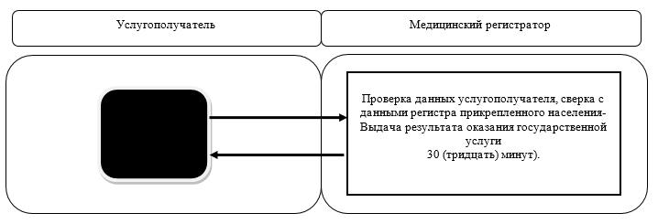

|  |  |
| --- | --- |
|  | Приложение 3  к регламенту государственной  услуги "Прикрепление  к медицинской организации,  оказывающей первичную  медико-санитарную помощь" |

**Справочник бизнес-процессов оказания государственной услуги через портал**

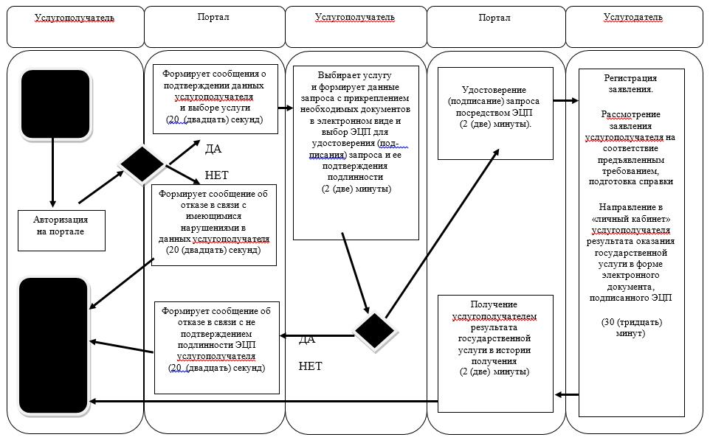

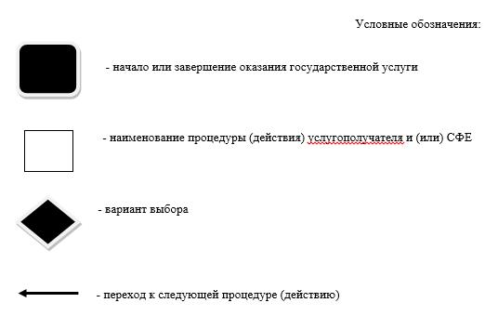

|  |  |
| --- | --- |
|  | Утвержден постановлением  акимата Северо-Казахстанской  области от 3 сентября 2015 года  № 338 |

**Регламент государственной услуги "Добровольное анонимное и обязательное конфиденциальное медицинское обследование на наличие ВИЧ-инфекции"**

**1. Общие положения**

      1. Регламент государственной услуги "Добровольное анонимное и обязательное конфиденциальное медицинское обследование на наличие ВИЧ-инфекции" (далее – государственная услуга) разработан в соответствии со стандартом государственной услуги "Добровольное анонимное и обязательное конфиденциальное медицинское обследование на наличие ВИЧ-инфекции", утвержденным приказом Министра здравоохранения и социального развития Республики Казахстан от 27 апреля 2015 года № 272 "Об утверждении стандартов государственных услуг в области здравоохранения" (зарегистрирован в Реестре государственной регистрации нормативных правовых актов под №11304) (далее – стандарт). Государственная услуга оказывается медицинскими организациями, согласно приложению 1 к настоящему регламенту (далее – услугодатель).

      2. Форма оказания государственной услуги – бумажная.

      3. Результат оказания государственной услуги – справка-сертификат об исследовании на антитела к вирусу иммунодефицита человека, согласно приказа Министра здравоохранения и социального развития Республики Казахстан от 22 апреля 2015 года № 246 "Об утверждении Правил добровольного анонимного и (или) конфиденциального медицинского обследования и консультирования граждан Республики Казахстан и оралманов по вопросам ВИЧ-инфекции на бесплатной основе".

      Справка действительна в течение 3 (трех) месяцев с момента ее выдачи.

      В случае отрицательного результата обследования результат оказания государственной услуги выдается услугополучателю лично на руки.

      В случае окончательного положительного результата обследования услугополучатель письменно уведомляется о результате исследования и постановке на учет по ВИЧ-инфекции в ходе психосоциального послетестового консультирования.

      Государственная услуга оказывается бесплатно физическим лицам (гражданам Республики Казахстан и оралманам), при смене формы собственности – физическим лицам (иностранцам и лицам без гражданства) (далее – услугополучатель).

**2. Описание порядка действий структурных подразделений (работников) услугодателя в процессе оказания государственной услуги**

      4. Основанием для начала процедуры (действия) по оказанию государственной услуги является обращение услугополучателя для забора крови на антитела к ВИЧ и предоставление документов: при обязательном медицинском обследовании лиц на наличие ВИЧ-инфекции услугополучатель предъявляет документ, удостоверяющий личность (для лиц, не достигших шестнадцатилетнего возраста, свидетельство о рождении) (далее документ); при добровольном анонимном обследовании на наличие ВИЧ-инфекции документы не требуются, услугополучателю присваивается индивидуальный код.

      5. Содержание каждой процедуры (действия), входящей в состав процесса оказания государственной услуги, длительность его выполнения:

      1) услугополучатель обращается в кабинет психосоциального консультирования услугодателя, врач проводит дотестовое консультирование, прием, регистрацию обращения и информированного согласия на тестирование на наличие антител к ВИЧ; медицинская сестра процедурного кабинета (кабинета забора крови) осуществляет забор крови и передает анализ в лабораторию - 1 (один) рабочий день;

      2) врач-лаборант проводит лабораторное исследование на определение антител к ВИЧ - 2 (два) рабочих дня;

      3) в случае отрицательного результата теста врач кабинета психосоциального консультирования услугодателя проводит послетестовое консультирование с выдачей результата;

      4) при получении первичного положительного результата услугодателем обеспечивается забор крови для повторного тестирования на наличие антител к ВИЧ, медицинской сестрой процедурного кабинета (кабинета забора крови) осуществляется повторный забор крови и передача анализа в лабораторию, врач-лаборант проводит лабораторное исследование на определение антител к ВИЧ - 2 (два) рабочих дня;

      5) в случае повторного положительного результата, врач-лаборант услугодателя отправляет пробы крови в референс-лабораторию Республиканского центра по профилактике и борьбе со СПИД – 15 (пятнадцать) рабочих дней;

      6) в случае отрицательного результата обследования результат оказания государственной услуги выдается услугополучателю лично на руки, в случае окончательного положительного результата обследования врач проводит психосоциальное послетестовое консультирование, регистрацию случая ВИЧ-инфекции, услугополучатель письменно уведомляется о результате исследования и постановке на учет по ВИЧ-инфекции.

      Консультирование несовершеннолетних и недееспособных лиц осуществляется в присутствии их законных представителей. Результаты оказания государственной услуги несовершеннолетним и недееспособным услугополучателям выдаются услугодателем их родителям или иным законным представителям.

      6. Результат процедуры (действия) по оказанию государственной услуги, который служит основанием для начала выполнения следующей процедуры (действия):

      1) передача забранного материала в лабораторию;

      2) результат исследования;

      3) выдача результата обследования на антитела к ВИЧ услугополучателю;

      4) передача повторно забранного анализа в лабораторию;

      5) результат исследования;

      6) выдача отрицательного результата услугополучателю.

**3. Описание порядка взаимодействия структурных подразделений (работников) услугодателя в процессе оказания государственной услуги**

      7. Перечень работников услугодателя, которые участвуют в процессе оказания государственной услуги:

      1) врач кабинета психосоциального консультирования;

      2) медицинская сестра процедурного кабинета (кабинета забора крови);

      3) врач - лаборант.

      8. Описание последовательности процедур (действий) между структурными подразделениями (работниками) с указанием длительности каждой процедуры (действия):

      1) услугополучатель обращается в кабинет психосоциального консультирования услугодателя, врач проводит дотестовое консультирование, прием, регистрацию обращения и информированного согласия на тестирование на наличие антител к ВИЧ; медицинская сестра процедурного кабинета (кабинета забора крови) осуществляет забор крови и передает анализ в лабораторию - 1 (один) рабочий день;

      2) врач-лаборант проводит лабораторное исследование на определение антител к ВИЧ - 2 (два) рабочих дня;

      3) в случае отрицательного результата теста врач кабинета психосоциального консультирования услугодателя проводит послетестовое консультирование с выдачей результата;

      4) при получении первичного положительного результата услугодателем обеспечивается забор крови для повторного тестирования на наличие антител к ВИЧ, медицинской сестрой процедурного кабинета (кабинета забора крови) осуществляется повторный забор крови и передача анализа в лабораторию, врач-лаборант проводит лабораторное исследование на определение антител к ВИЧ - 2 (два) рабочих дня;

      5) в случае повторного положительного результата, врач-лаборант услугодателя отправляет пробы крови в референс-лабораторию Республиканского центра по профилактике и борьбе со СПИД – 15 (пятнадцать) рабочих дней;

      6) в случае отрицательного результата обследования результат оказания государственной услуги выдается услугополучателю лично на руки, в случае окончательного положительного результата обследования врач проводит психосоциальное послетестовое консультирование, регистрацию случая ВИЧ-инфекции, услугополучатель письменно уведомляется о результате исследования и постановке на учет по ВИЧ-инфекции.

**4. Описание порядка взаимодействия с центром обслуживания населения и (или) иными услугодателями, а также порядка использования информационных систем в процессе оказания государственной услуги:**

      9. Государственная услуга через республиканское государственное предприятие на праве хозяйственного ведения "Центр обслуживания населения" Министерства по инвестициям и развитию Республики Казахстан, через веб-портал "электронного правительства": www.egov.kz не оказывается.

      10. Подробное описание последовательности процедур (действий), взаимодействия структурных подразделений (работников) услугодателя в процессе оказания государственной услуги отражается в справочнике бизнес-процессов оказания государственной услуги согласно приложению 2 к настоящему регламенту.

|  |  |
| --- | --- |
|  | Приложение 1  к регламенту оказания  государственной услуги  "Добровольное анонимное и  обязательное конфиденциальное  медицинское обследование на  наличие ВИЧ-инфекции" |

**Перечень организаций, оказывающих государственную услугу.**

|  |  |  |  |
| --- | --- | --- | --- |
| № п/п | Наименование организации | Адрес организации | График работы |
| 1. | Государственное учреждение "Областной центр по профилактике и борьбе со СПИД" | город Петропавловск, улица Пушкина, 103  49-37-79 | с 8 до 18 часов с понедельника по пятницу |

|  |  |
| --- | --- |
|  | Приложение 2  к регламенту оказания  государственной услуги  "Добровольное анонимное и  обязательное конфиденциальное  медицинское обследование на  наличие ВИЧ-инфекции" |

**Справочник бизнес-процессов оказания государственной услуги**

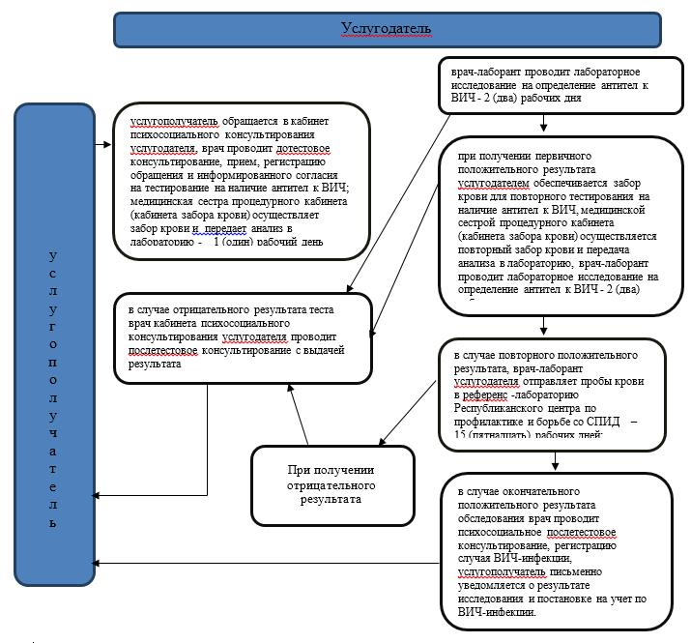

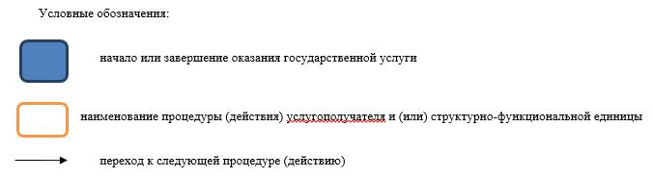

|  |  |
| --- | --- |
|  | Утвержден постановлением  акимата Северо-Казахстанской  области от 3 сентября 2015 года  № 338 |

**Регламент государственной услуги "Выдача справки с противотуберкулезной организации"**

**1. Общие положения**

      1. Регламент государственной услуги "Выдача справки с противотуберкулезной организации" (далее – государственная услуга) разработан в соответствии со стандартом государственной услуги "Выдача справки с противотуберкулезной организации", утвержденный приказом Министра здравоохранения и социального развития Республики Казахстан от 27 апреля 2015 года № 272 "Об утверждении стандартов государственных услуг в области здравоохранения" (зарегистрированный в Реестре государственной регистрации нормативных правовых актов Республики Казахстан за №11304) (далее – стандарт). Государственная услуга оказывается организациями здравоохранения, согласно приложению 1 к настоящему регламенту (далее – услугодатель)

      2. Форма оказания государственной услуги: бумажная.

      3. Результат оказания государственной услуги - справка с противотуберкулезной организации (далее - справка) по форме согласно приложению 1 к стандарту, подписанная врачом-фтизиатром, заверенная личной врачебной печатью и печатью услугодателя, с регистрацией справки в журнале регистрации предоставления государственной услуги согласно приложению 2 к стандарту.

      Справка выдается после проверки в базе данных "Национальный регистр больных туберкулезом".

      Срок действия справки – 10 (десять) дней.

      Государственная услуга оказывается физическим лицам (далее – услугополучатель) на платной основе.

**2. Описание порядка действий структурных подразделений (работников) услугодателя в процессе оказания государственной услуги**

      4. Основанием для начала процедуры (действия) по оказанию государственной услуги является обращение услугополучателя и предоставление документов, предусмотренных пунктом 9 стандарта.

      5. Содержание каждой процедуры (действия), входящей в состав процесса оказания государственной услуги, длительность его выполнения:

      1) услугополучатель обращается в регистратуру услугодателя, медицинский регистратор проверяет наличие документов, необходимых для предоставления государственной услуги, направляет в кассу и кабинет участкового врача, после оплаты государственной услуги услугополучатель обращается к врачу-фтизиатру - не более 30 (тридцать) минут;

      2) врач-фтизиатр рассматривает представленные документы, проверяет данные услугополучателя в базе "Национального регистра больных туберкулезом" по Северо-Казахстанской области, заполняет справку и направляет услугополучателя к старшей медицинской сестре - не более 15 (пятнадцать) минут;

      3) старшая медицинская сестра осуществляет регистрацию справки в журнале регистрации предоставления государственной услуги согласно приложению 2 стандарта и предоставляет услугополучателю справку - не более 15 (пятнадцать) минут.

      6. Результат процедуры (действия) по оказанию государственной услуги, который служит основанием для начала выполнения следующей процедуры (действия):

      1) квитанция об оплате государственной услуги;

      2) заполнение справки;

      3) выдача результата оказанной государственной услуги.

**3. Описание порядка взаимодействия структурных подразделений (работников) услугодателя в процессе оказания государственной услуги**

      7. Перечень структурных подразделений, (работников) услугодателя, которые участвуют в процессе оказания государственной услуги:

      медицинский регистратор;

      врач-фтизиатр;

      старшая медицинская сестра;

      8. Описание последовательности процедур (действий) между структурными подразделениями (работниками) с указанием длительности каждой процедуры (действия):

      1) услугополучатель обращается в регистратуру услугодателя, медицинский регистратор проверяет наличие документов, необходимых для предоставления государственной услуги, направляет в кассу и кабинет участкового врача, после оплаты государственной услуги услугополучатель обращается к врачу-фтизиатру - не более 30 (тридцать) минут;

      2) врач-фтизиатр рассматривает представленные документы, проверяет данные услугополучателя в базе "Национального регистра больных туберкулезом" по Северо-Казахстанской области, заполняет справку и направляет услугополучателя к старшей медицинской сестре - не более 15 (пятнадцать) минут;

      3) старшая медицинская сестра осуществляет регистрацию справки в журнале регистрации предоставления государственной услуги согласно приложению 2 стандарта и предоставляет услугополучателю справку - не более 15 (пятнадцать) минут.

**4. Описание порядка взаимодействия с центром обслуживания населения и (или) иными услугодателями, а также порядка использования информационных систем в процессе оказания государственной услуги**

      9. Государственная услуга через республиканское государственное предприятие на праве хозяйственного ведения "Центр обслуживания населения" Министерства по инвестициям и развитию Республики Казахстан, через веб-портал "электронного правительства": www.egov.kz не оказывается.

      10. Подробное описание последовательности процедур (действий), взаимодействия структурных подразделений (работников) услугодателя в процессе оказания государственной услуги отражается в справочнике бизнес-процессов оказания государственной услуги согласно приложению 2 к настоящему регламенту.

|  |  |
| --- | --- |
|  | Приложение 1  к регламенту оказания  государственной услуги  "Выдача справки с  противотуберкулезной  организации" |

**Перечень организаций, оказывающих государственную услугу.**

|  |  |  |  |
| --- | --- | --- | --- |
| № п/п | Наименование организации | Адрес организации | Часы приема |
| 1. | Коммунальное государственное предприятие на праве хозяйственного ведения "Областной противотуберкулезный диспансер" акимата Северо-Казахстанской области Управления здравоохранения Северо-Казахстанской области | город Петропавловск  улица 4-я Линия 2  8-7152- 53-75-41 | Понедельник-пятница с 08.00 до 17.00 часов. |
| 2 | Коммунальное государственное предприятие на праве хозяйственного ведения "Межрайонный противотуберкулезный диспансер" акимата Северо-Казахстанской области Управления здравоохранения Северо-Казахстанской области | район Магжана Жумабаева, город. Булаево, улица Шоссейная, 5  8-715-31-2-21-52 | Понедельник-пятница с 08.00 до 17.00 часов. |
| 3 | Коммунальное государственное предприятие на праве хозяйственного ведения "Межрайонный противотуберкулезный диспансер" акимата Северо-Казахстанской области Управления здравоохранения Северо-Казахстанской области | район имени Габита Мусрепова, село Новоишимское, улица Мира, 1  8-715-35-2-10-25 | Понедельник-пятница с 08.00 до 17.00 часов. |
| 4 | Коммунальное государственное предприятие на праве хозяйственного ведения "Айыртауская центральная районная больница" акимата Северо-Казахстанской области Управления здравоохранения Северо-Казахстанской области | Айыртауский район, село Саумалколь, улица Хайрова, 1, 8(71533) 2-29-71 | Понедельник-пятница с 08.00 до 17.00 часов. |
| 5 | Коммунальное государственное предприятие на праве хозяйственного ведения "Акжарская центральная районная больница" акимата Северо-Казахстанской области Управления здравоохранения Северо-Казахстанской области | Акжарский район, село Талшик, улица Ауэзова, 19, 8(71546)2-11-32 | Понедельник-пятница с 08.00 до 17.00 часов. |
| 6 | Коммунальное государственное предприятие на праве хозяйственного ведения "Аккаинская центральная районная больница" акимата Северо-Казахстанской области Управления здравоохранения Северо-Казахстанской области | Аккайынский район, село Смирново, улица Молодежная, 6  8(71532) 2-16-28 | Понедельник-пятница с 08.00 до 17.00 часов. |
| 7 | Коммунальное государственное предприятие на праве хозяйственного ведения "Явленская центральная районная больница" акимата Северо-Казахстанской области Управления здравоохранения Северо-Казахстанской области | Есильский район  село Явленка, улица Амангельды Иманова, 78  8(71543) 2-16-95 | Понедельник-пятница с 08.00 до 17.00 часов. |
| 8 | Коммунальное государственное предприятие на праве хозяйственного ведения "Жамбылская центральная районная больница" акимата Северо-Казахстанской области Управления здравоохранения Северо-Казахстанской области | Жамбылский район село Пресновка, улица Логовая, 46  8(71544) 2-11-03 | Понедельник-пятница с 08.00 до 17.00 часов. |
| 9 | Коммунальное государственное предприятие на праве хозяйственного ведения "Кызылжарская центральная районная больница" акимата Северо-Казахстанской области Управления здравоохранения Северо-Казахстанской области | Кызылжарский район  село Бишкуль, улица Пирогова, 19  8(71538) 2-18-85 | Понедельник-пятница с 08.00 до 17.00 часов. |
| 10 | Коммунальное государственное предприятие на праве хозяйственного ведения "Мамлютская центральная районная больница" акимата Северо-Казахстанской области Управления здравоохранения Северо-Казахстанской области | Мамлютский район, город Мамлютка  Больничный городок  8(71541) 2-25-23 | Понедельник-пятница с 08.00 до 17.00 часов. |
| 11 | Коммунальное государственное предприятие на праве хозяйственного ведения "Тайыншинская центральная районная больница" акимата Северо-Казахстанской области Управления здравоохранения Северо-Казахстанской области | Тайыншинский район, город Тайынша, улица Крыжановского, 72  8(71536) 2-12-57 | Понедельник-пятница с 08.00 до 17.00 часов. |
| 12 | Коммунальное государственное предприятие на праве хозяйственного ведения "Тимирязевская центральная районная больница" акимата Северо-Казахстанской области Управления здравоохранения Северо-Казахстанской области | Тимирязевский район, село Тимирязево, улица Горького, 1  8(71537) 2-05-93 | Понедельник-пятница с 08.00 до 17.00 часов. |
| 13 | Коммунальное государственное предприятие на праве хозяйственного ведения "Уалихановская центральная районная больница" акимата Северо-Казахстанской области Управления здравоохранения Северо-Казахстанской области | Уалихановский район, село Кишкенеколь, улица Маликова, 100  8(71542) 2-21-97 | Понедельник-пятница с 08.00 до 17.00 часов. |
| 14 | Коммунальное государственное предприятие на праве хозяйственного ведения "Центральная районная больница района Шал акына" акимата Северо-Казахстанской области Управления здравоохранения Северо-Казахстанской области | Район Шал акына, город Сергеевка, улица Гончарова, 119  8(71534) 7-91-88 | Понедельник-пятница с 08.00 до 17.00 часов. |

|  |  |
| --- | --- |
|  | Приложение 2  к регламенту оказания  государственной услуги  "Выдача справки  с противотуберкулезной  организации" |

**Справочник бизнес-процессов оказания государственной услуги**

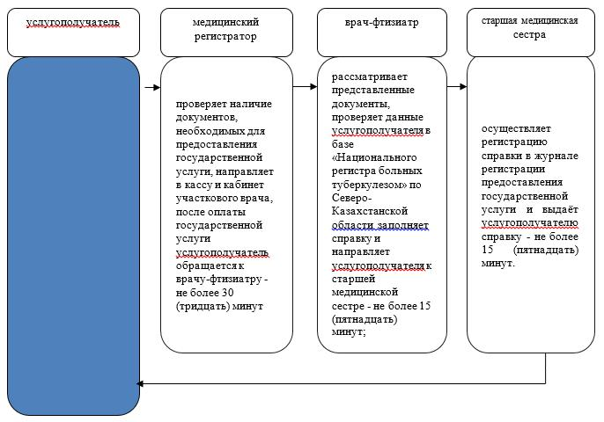

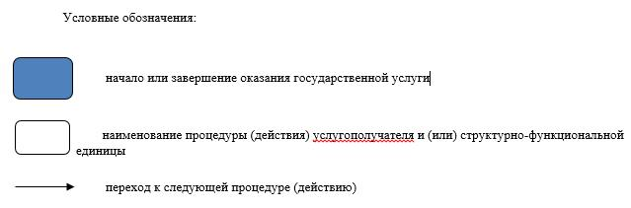

|  |  |
| --- | --- |
|  | Утвержден постановлением  акимата Северо-Казахстанской  области от 3 сентября 2015 года  № 338 |

**Регламент государственной услуги "Выдача справки с психоневрологической организации"**

**1. Общие положения**

      1. Регламент государственной услуги "Выдача справки с психоневрологической организации" (далее – государственная услуга) разработан в соответствии со стандартом государственной услуги "Выдача справки с психоневрологической организации", утвержденным приказом Министра здравоохранения и социального развития Республики Казахстан от 27 апреля 2015 года № 272 "Об утверждении стандартов государственных услуг в области здравоохранения" (зарегистрирован в Реестре государственной регистрации нормативных правовых актов под №11304) (далее – стандарт). Государственная услуга оказывается организациями здравоохранения (далее – услугодатель), согласно приложению 1 к настоящему регламенту.

      Прием заявлений и выдача результата оказания государственной услуги осуществляется через:

      1) республиканское государственное предприятие на праве хозяйственного ведения "Центр обслуживания населения" Министерства по инвестициям и развитию Республики Казахстан (далее - ЦОН);

      2) услугодателя.

      2. Форма оказания государственной услуги: бумажная.

      3. Результат оказания государственной услуги:

      в ЦОНе - выдача справки о состоянии/не состоянии на диспансерном учете;

      в организациях здравоохранения - выдача справки врачом-психиатром о состоянии/не состоянии на диспансерном учете.

      Справка выдается по форме согласно приложению 1 к стандарту, подписанная врачом-психиатром и заверенная печатью врача и услугодателя, с регистрацией справки в журнале регистрации предоставления государственной услуги "Выдача справки из психоневрологической организации" согласно приложению 2 к стандарту.

      Форма предоставления государственной услуги – бумажная.

      При оказании государственной услуги услугополучатель представляет письменное согласие на использование сведений, составляющих охраняемую законом тайну, содержащихся в информационных системах, если иные не предусмотрены законами Республики Казахстан.

      Консультирование несовершеннолетних и недееспособных лиц осуществляется в присутствии их законных представителей. Результаты оказания государственной услуги несовершеннолетним и недееспособным услугополучателям выдаются услугодателем их родителям или иным законным представителям.

      Государственная услуга оказывается физическим лицам (далее услугополучатель) на платной основе.

**2. Описание порядка действий структурных подразделений (работников) услугодателя в процессе оказания государственной услуги.**

      4. Основанием для начала процедуры (действия) по оказанию государственной услуги является обращение услугополучателя и предоставление следующих документов:

      - документ, удостоверяющий личность, для идентификации личности;

      - документ, подтверждающий полномочия законного представителя (для несовершеннолетних);

      - документ, подтверждающий опекунство (для лиц, признанных судом недееспособными).

      5. Содержание каждой процедуры (действия), входящей в состав процесса оказания государственной услуги, длительность ее выполнения:

      через услугодателя:

      1) услугополучатель обращается в регистратуру услугодателя, медицинский регистратор проверяет документы необходимые для оказания государственной услуге и производит регистрацию заявления, проверяет в базе данных лиц, состоящих на учете в психоневрологической организации и направляет услугополучателя к врачу психиатру – 15 (пятнадцать) минут;

      2) врач-психиатр проводит опрос.

      При подозрении на наличие у услугополучателя психического расстройства врач-психиатр направляет его на дополнительный медицинский осмотр врачебной комиссией с привлечением специалиста психолога – 50 (пятьдесят) минут;

      3) услугополучатель оплачивает в кассе стоимость оказания государственной услуги – 5(пять) минут;

      4) врач-психиатр заполняет справку и предает медицинскому регистратору – 5 (пять) минут;

      5) медицинский регистратор регистрирует справку в журнале регистрации предоставления государственной услуги, выдает справку услугополучателю – 15 (пятнадцать) минут.

      6. Результат процедур (действий) по оказанию государственной услуги служит основанием для начала выполнения следующей процедуры (действия):

      1) регистрация обращения;

      2) осмотр услугополучателя;

      3) выдача чека, квитанции об оплате;

      4) заполнение справки;

      5) выдача справки.

      через ЦОН:

      1) услугополучатель обращается к администратору ЦОНа. Администратор производит регистрацию обращения услугополучателя, проверяет документы, необходимые для оказания государственной услуги, направляет услугополучателя к врачу психиатру - 15 (пятнадцать) минут;

      2) врач-психиатр проводит опрос.

      При подозрении на наличие у услугополучателя психического расстройства врач-психиатр направляет его в психоневрологическую организацию на дополнительный медицинский осмотр врачебной комиссией с привлечением специалиста психолога – 50 (пятьдесят) минут;

      3) услугополучатель оплачивает в кассе стоимость оказания государственной услуги – 5(пять) минут;

      4) врач-психиатр заполняет справку и предает медицинскому регистратору – 5 (пять) минут;

      5) медицинский регистратор регистрирует справку в журнале регистрации предоставления государственной услуги, выдает справку услугополучателю – 15 (пятнадцать) минут.

      6. Результат процедур (действий) по оказанию государственной услуги служит основанием для начала выполнения следующей процедуры (действия):

      1) регистрация обращения;

      2) осмотр услугополучателя;

      3) выдача чека, квитанции об оплате;

      4) заполнение справки;

      5) выдача справки

**3. Описание порядка взаимодействия структурных подразделений (работников) услугодателя в процессе оказания государственной услуги.**

      7. Перечень структурных подразделений (работников) услугодателя которые участвуют в процессе оказания государственной услуги:

      1) медицинский регистратор;

      2) врач-психиатр;

      3) врачебная комиссия с привлечением специалиста психолога;

      4) кассир.

      8. Описание последовательности процедур (действий) между структурными подразделениями (работниками) с указанием длительности каждой процедуры (действия) через услугодателя:

      1) услугополучатель обращается в регистратуру услугодателя, медицинский регистратор проверяет документы необходимые для оказания государственной услуге и производит регистрацию заявления, проверяет в базе данных лиц, состоящих на учете в психоневрологической организации и направляет услугополучателя к врачу психиатру – 15 (пятнадцать) минут;

      2) врач-психиатр проводит опрос.

      При подозрении на наличие у услугополучателя психического расстройства врач-психиатр направляет его на дополнительный медицинский осмотр врачебной комиссией с привлечением специалиста психолога – 50 (пятьдесят) минут;

      3) услугополучатель оплачивает в кассе стоимость оказания государственной услуги – 5(пять) минут;

      4) врач-психиатр заполняет справку и предает медицинскому регистратору – 5 (пять) минут;

      5) медицинский регистратор регистрирует справку в журнале регистрации предоставления государственной услуги, выдает справку услугополучателю – 15 (пятнадцать) минут.

**4. Описание порядка взаимодействия с центром обслуживания населения и (или) иными услугодателями, а также порядка использования информационных систем в процессе оказания государственной услуги:**

      9. Описание порядка обращения в центр обслуживания населения и (или) к иным услугодателям, длительность обработки запроса слугополучателя:

      1) услугополучатель обращается к администратору ЦОНа. Администратор производит регистрацию обращения услугополучателя, проверяет документы, необходимые для оказания государственной услуги, направляет услугополучателя к врачу психиатру - 15 (пятнадцать) минут;

      2) врач-психиатр проводит опрос.

      При подозрении на наличие у услугополучателя психического расстройства врач-психиатр направляет его в психоневрологическую организацию на дополнительный медицинский осмотр врачебной комиссией с привлечением специалиста психолога – 50 (пятьдесят) минут;

      3) услугополучатель оплачивает в кассе стоимость оказания государственной услуги – 5(пять) минут;

      4) врач-психиатр заполняет справку и предает медицинскому регистратору – 5 (пять) минут;

      5) медицинский регистратор регистрирует справку в журнале регистрации предоставления государственной услуги, выдает справку услугополучателю – 15 (пятнадцать) минут.

      10. Государственная услуга через веб-портал "электронного правительства" www.egov.kz не оказывается.

      11. Подробное описание последовательности процедур (действий), взаимодействия структурных подразделений (работников) услугодателя в процессе оказания государственной услуги отражается в справочнике бизнес-процессов оказания государственной услуги согласно приложению 2 к настоящему регламенту.

|  |  |
| --- | --- |
|  | Приложение 1  к регламенту оказания  государственной услуги  "Выдача справки из  психоневрологической  организации" |

**Перечень организаций, оказывающих государственную услугу.**

|  |  |  |  |
| --- | --- | --- | --- |
| № п/п | Наименование организации | Адрес организации | График работы |
| 1. | Коммунальное государственное предприятие на праве хозяйственного ведения "Айыртауская центральная районная больница" акимата Северо-Казахстанской области Управления здравоохранения Северо-Казахстанской области | Айыртауский район, село Саумалколь, улица Хайрова, 1  8(71533) 2-29-71 | С 9 до 17 часов с понедельника по пятницу |
| 2 | Коммунальное государственное предприятие на праве хозяйственного ведения "Акжарская центральная районная больница" акимата Северо-Казахстанской области Управления здравоохранения Северо-Казахстанской области | Акжарский район, село Талшик, улица Ауэзова, 19, 8(71546)2-11-32 | С 9 до 17 часов с понедельника по пятницу |
| 3 | Коммунальное государственное предприятие на праве хозяйственного ведения "Аккаинская центральная районная больница" акимата Северо-Казахстанской области Управления здравоохранения Северо-Казахстанской области | Аккайынский район, село Смирново, улица Молодежная, 6  8(71532) 2-16-28 | С 9 до 17 часов с понедельника по пятницу |
| 4 | Коммунальное государственное предприятие на праве хозяйственного ведения "Явленская центральная районная больница" акимата Северо-Казахстанской области Управления здравоохранения Северо-Казахстанской области | Есильский район, село Явленка, улица Иманова, 78  8(71543) 2-16-95 | С 9 до 17 часов с понедельника по пятницу |
| 5 | Коммунальное государственное предприятие на праве хозяйственного ведения "Жамбылская центральная районная больница" акимата Северо-Казахстанской области Управления здравоохранения Северо-Казахстанской области | Жамбылский район, село Пресновка, улица Логовая, 46  8(71544) 2-11-03 | С 9 до 17часов с понедельника по пятницу |
| 6 | Коммунальное государственное предприятие на праве хозяйственного ведения "Центральная районная больница района Магжана Жумабаева" акимата Северо-Казахстанской области Управления здравоохранения Северо-Казахстанской области | район Магжана Жумабаева, город Булаево, улица Мира, 8, 8(71531) 2-05-29 | С 9 до 17 часов с понедельника по пятницу |
| 7 | Коммунальное государственное предприятие на праве хозяйственного ведения "Кызылжарская центральная районная больница" акимата Северо-Казахстанской области Управления здравоохранения Северо-Казахстанской области | Кызылжарский район, село Бишкуль, улица Пирогова, 19  8(71538) 2-18-85 | С 9 до 17 часов с понедельника по пятницу |
| 8 | Коммунальное государственное предприятие на праве хозяйственного ведения "Мамлютская центральная районная больница" акимата Северо-Казахстанской области Управления здравоохранения Северо-Казахстанской области | Мамлютский район, село Мамлютка, Больничный городок  8(71541) 2-25-23 | С 9 до 17 часов с понедельника по пятницу |
| 9 | Коммунальное государственное предприятие на праве хозяйственного ведения "Центральная районная больница района имени Габита Мусрепова" акимата Северо-Казахстанской области Управления здравоохранения Северо-Казахстанской области | район имени Габита Мусрепова, село Новоишимское, ул. Мира, 1,   8(71535) 2-13-30 | С 9 до 17 часов с понедельника по пятницу |
| 10 | Коммунальное государственное предприятие на праве хозяйственного ведения "Тайыншинская центральная районная больница" акимата Северо-Казахстанской области Управления здравоохранения Северо-Казахстанской области | Тайыншинский район, город Тайынша, улица Крыжановского, 72  8(71536) 2-12-57 | С 9 до 17 часов с понедельника по пятницу |
| 11 | Коммунальное государственное предприятие на праве хозяйственного ведения "Тимирязевская центральная районная больница" акимата Северо-Казахстанской области Управления здравоохранения Северо-Казахстанской области | Тимирязевский район, село Тимирязево, улица Горького, 1  8(71537) 2-05-93 | С 9 до 17 часов с понедельника по пятницу |
| 12 | Коммунальное государственное предприятие на праве хозяйственного ведения "Уалихановская центральная районная больница" акимата Северо-Казахстанской области Управления здравоохранения Северо-Казахстанской области | Уалихановский район, село Кишкенеколь, улица Маликова, 100  8(71542) 2-21-97 | С 9 до 17 часов с понедельника по пятницу |
| 13 | Коммунальное государственное предприятие на праве хозяйственного ведения "Центральная районная больница района Шал акына" акимата Северо-Казахстанской области Управления здравоохранения Северо-Казахстанской области | Район Шал акына, город Сергеевка, улица Гончарова, 119  8(71534) 7-91-88 | С 9 до 17 часов с понедельника по пятницу |
| 14 | Коммунальное государственное предприятие на праве хозяйственного ведения "Психоневрологический диспансер" акимата Северо-Казахстанской области Управления здравоохранения Северо-Казахстанской области | город Петропавловск, улица Рижская, 6  8(7152) 46-20-77 | С 9 до 17 часов с понедельника по пятницу |
| 15 | Отдел специализированный ЦОН филиала республиканского государственного предприятия "Центр обслуживания населения" по Северо-Казахстанской области | город Петропавловск, улица Нефтепроводная, 7 | С 9 до 17 часов с понедельника по пятницу |

|  |  |
| --- | --- |
|  | Приложение 2  к регламенту оказание  государственной услуги  "Выдача справки из  психоневрологической  организации" |

**Справочник бизнес-процессов оказания государственной услуги**

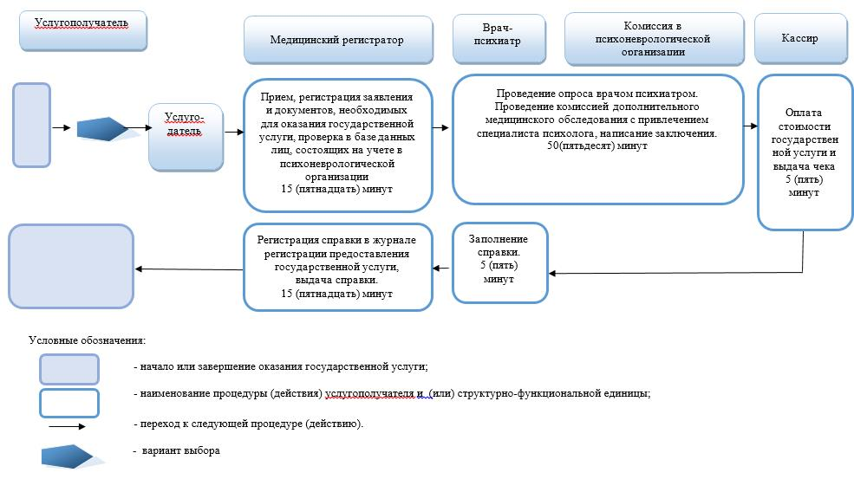

|  |  |
| --- | --- |
|  | Приложение 2  к регламенту оказание  государственной услуги  "Выдача справки из  психоневрологической  организации" |

**Справочник бизнес-процессов оказания государственной услуги.**

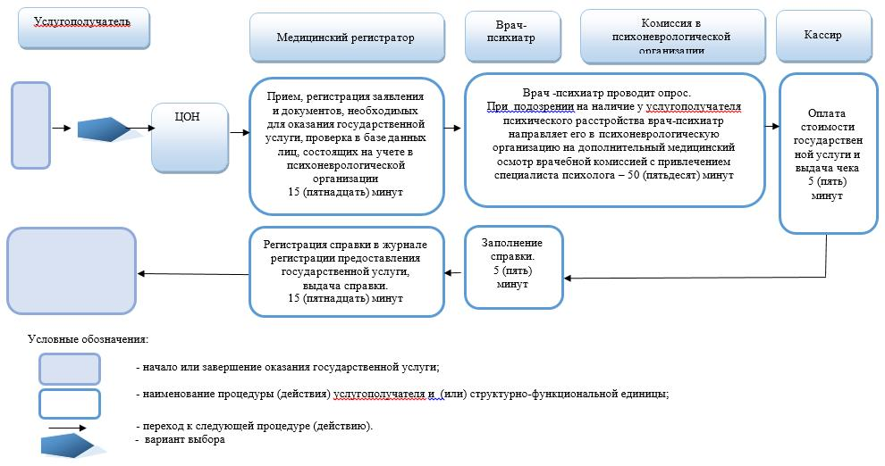

|  |  |
| --- | --- |
|  | Утвержден постановлением  акимата Северо-Казахстанской  области от 03 сентября  2015 года № 338 |

**Регламент государственной услуги "Выдача справки с наркологической организации"**

**1. Общие положения**

      1. Регламент государственной услуги "Выдача справки с наркологической организации" (далее – государственная услуга) разработан в соответствии со стандартом государственной услуги "Выдача справки с наркологической организации", утвержденным приказом Министра здравоохранения и социального развития Республики Казахстан от 27 апреля 2015 года № 272 "Об утверждении стандартов государственных услуг в области здравоохранения" (зарегистрированный в Реестре государственной регистрации нормативных правовых актов Республики Казахстан за №11304) (далее – стандарт). Государственная услуга оказывается медицинскими организациями, согласно приложению 1 к настоящему регламенту (далее – услугодатель).

      Прием заявлений (заполнение бланка информированного согласия) и выдача результата оказания государственной услуги осуществляется через:

      1) республиканское государственное предприятие на праве хозяйственного ведения "Центр обслуживания населения" Министерства по инвестициям и развитию Республики Казахстан (далее - ЦОН);

      2) услугодателя.

      2. Форма оказания государственной услуги: бумажная.

      3. Результат оказания государственной услуги:

      в ЦОНе - выдача справки о состоянии/не состоянии на диспансерном учете;

      в организациях здравоохранения - выдача справки врачом-наркологом о состоянии/не состоянии на диспансерном учете.

      Справка выдается по форме согласно приложению 1 к стандарту, подписанная врачом-наркологом и медицинским регистратором, выдавшими справку, и заверенная печатью врача и услугодателя, с регистрацией справки в журнале регистрации предоставления государственной услуги "Выдача справки с наркологической организации" согласно приложению 2 к стандарту.

      В случае положительного результата исследования биологической среды услугополучатель направляется на врачебно-консультативную комиссию в специализированную наркологическую организацию.

      Форма предоставления государственной услуги - бумажная.

      Государственная услуга оказывается на платной основе физическим лицам (далее - услугополучатель).

**2. Описание порядка действий структурных подразделений (работников) услугодателя в процессе оказания государственной услуги**

      4. Основанием для начала процедуры (действия) по оказанию государственной услуги является обращение услугополучателя и предоставление следующих документов, предусмотренных пунктом 9 стандарта:

      1) документ, удостоверяющий личность (для лиц, не достигших шестнадцатилетнего возраста – свидетельство о рождении);

      2) документ, удостоверяющий личность законного представителя (для несовершеннолетних);

      3) документ, удостоверяющий личность опекуна и подтверждающий опекунство (для лиц, признанных судом недееспособными);

      4) наличие прикрепления в районе обслуживания услугодателя согласно регистру прикрепленного населения.

      5. Содержание каждой процедуры (действия), входящей в состав процесса оказания государственной услуги, длительность его выполнения:

      через ЦОН:

      1) услугополучатель обращается к администратору ЦОНа. Администратор производит регистрацию обращения услугополучателя, проверяет документы, необходимые для оказания государственной услуги, направляет услугополучателя в кассу - 10 (десять) минут;

      2) кассир принимает оплату от услугополучателя за оказания государственной услуги, после оплаты выдает квитанцию об оплате и направляет услугополучателя к врачу наркологу - 5 (пять) минут;

      3) врач-нарколог проверяет в базе данных лиц, состоящих на наркологическом учете, предоставляет для заполнения бланк информированного согласия, получает согласие, проводит клинический осмотр. Средний медицинский работник сопровождает услугополучателя для тестирования биологических сред на наличие психоактивных веществ. Врач-нарколог делает запись в справке и ставит личную печать, регистрирует справку в журнале регистрации предоставленной государственной услуги, ставит штамп об оказанной государственной услуги и выдает результат оказания государственной услуги услугополучателю - 45 (сорок пять) минут;

      через услугодателя:

      1) услугополучатель обращается к медицинскому регистратору, медицинский регистратор производит регистрацию обращения услугополучателя, проверяет документы, необходимые для оказания государственной услуги и направляет услугополучателя в кабинет врача-нарколога-10 (десять) минут;

      2) кассир регистрирует справку в электронном журнале регистрации услугополучателей об оказанной государственной услуги, выдает квитанцию об оплате, после чего услугополучатель обращается к врачу наркологу - 15 (пятнадцать) минут;

      3) врач-нарколог проверяет в базе данных лиц, состоящих на наркологическом учете, предоставляет для заполнения бланк информированного согласия, получает согласие, проводит клинический осмотр.

      Средний медицинский работник сопровождает услугополучателя для тестирования биологических сред на наличие психоактивных веществ, согласно алгоритма. Врач нарколог делает запись в справке, ставит личную печать, и направляет в кассу для получения штампа об оказанной услуге - 35 (тридцать пять) минут;

      4) кассир ставит штамп в справке об оказанной государственной услуги и выдает услугополучателю - 5 (пять) минут.

      6. Результат процедур (действий) по оказанию государственной услуги служит основанием для начала выполнения следующей процедуры (действия):

      1) направление услугополучателя в кабинет профилактического осмотра;

      2) результат исследования;

      3) выдача результата услугополучателю.

**3. Описание порядка взаимодействия структурных подразделений (работников) услугодателя в процессе оказания государственной услуги**

      7. Перечень структурных подразделений (работников) услугодателя, которые участвуют в процессе оказания государственной услуги:

      медицинский регистратор (администратор ЦОНа);

      врач-нарколог, средний медицинский работник;

      кассир.

      8. Описание последовательности процедур (действий) между структурными подразделениями (работниками) с указанием длительности каждой процедуры (действия):

      через услугодателя:

      1) услугополучатель обращается к медицинскому регистратору, медицинский регистратор производит регистрацию обращения услугополучателя, проверяет документы, необходимые для оказания государственной услуги и направляет услугополучателя в кабинет врача-нарколога-10 (десять) минут;

      2) кассир регистрирует справку в электронном журнале регистрации услугополучателей об оказанной государственной услуги, выдает квитанцию об оплате, после чего услугополучатель обращается к врачу наркологу - 15 (пятнадцать) минут;

      3) врач-нарколог проверяет в базе данных лиц, состоящих на наркологическом учете, предоставляет для заполнения бланк информированного согласия, получает согласие, проводит клинический осмотр.

      Средний медицинский работник сопровождает услугополучателя для тестирования биологических сред на наличие психоактивных веществ, согласно алгоритма. Врач нарколог делает запись в справке, ставит личную печать, и направляет в кассу для получения штампа об оказанной услуге - 35 (тридцать пять) минут;

      4) кассир ставит штамп в справке об оказанной государственной услуги услугополучателю - 5 (пять) минут.

**4. Описание порядка взаимодействия с центром обслуживания населения и (или) иными услугодателями, а также порядка использования информационных систем в процессе оказания государственной услуги.**

      9. Описание порядка обращения в ЦОН, длительность обработки запроса услугополучателя:

      1) услугополучатель обращается к администратору ЦОНа. Администратор производит регистрацию обращения услугополучателя, проверяет документы, необходимые для оказания государственной услуги, направляет услугополучателя в кассу - 10 (десять) минут;

      2) кассир принимает оплату от услугополучателя за оказания государственной услуги, после оплаты выдает квитанцию об оплате и направляет услугополучателя к врачу наркологу - 5 (пять) минут;

      3) врач-нарколог проверяет в базе данных лиц, состоящих на наркологическом учете, предоставляет для заполнения бланк информированного согласия, получает согласие, проводит клинический осмотр. Средний медицинский работник сопровождает услугополучателя для тестирования биологических сред на наличие психоактивных веществ. Врач-нарколог делает запись в справке и ставит личную печать, регистрирует справку в журнале регистрации предоставленной государственной услуги, ставит штамп об оказанной государственной услуги и выдает результат оказания государственной услуги услугополучателю - 45 (сорок пять) минут.

      10. Государственная услуга через веб-портал "электронного правительства": www.egov.kz не оказывается.

      11. Подробное описание последовательности процедур (действий), взаимодействия структурных подразделений (работников) ЦОНа и услугодателя в процессе оказания государственной услуги отражается в справочнике бизнес-процессов оказания государственной услуги согласно приложениям 2, 3 к настоящему регламенту.

|  |  |
| --- | --- |
|  | Приложение 1  к регламенту оказания  государственной услуги  "Выдача справки с  наркологической организации" |

**Перечень организаций, оказывающих государственную услугу.**

|  |  |  |  |
| --- | --- | --- | --- |
| № п/п | Наименование организации | Адрес организации | График работы |
| 1. | Коммунальное государственное предприятие на праве хозяйственного ведения "Областной наркологический центр" акимата Северо-Казахстанской области Управления здравоохранения Северо-Казахстанской области | город Петропавловск, улица 2-я   Кирпичная, 6  50-75-45 | с понедельника по пятницу с 9-00 до 17-30 часов с перерывом на обед с 13-00 до 13-30, кроме выходных и праздничных дней |
| 2 | Отдел специализированный ЦОН филиала республиканского государственного предприятия "Специализированный центр обслуживания населения" по Северо-Казахстанской области | город Петропавловск, улица Нефтепроводная 1б, кабинет 34 | с понедельника по пятницу с 9-00 до 17-30 часов с перерывом на обед с 13-00 до 13-30, кроме выходных и праздничных дней |
| 3 | Коммунальное государственное предприятие на праве хозяйственного ведения "Айыртауская центральная районная больница" акимата Северо-Казахстанской области Управления здравоохранения Северо-Казахстанской области | Айыртауский район, село Саумалколь, улица Хайрова, 1, 8(71533) 2-29-71 | с понедельника по пятницу с 9-00 до 17-30 часов с перерывом на обед с 13-00 до 14-00, кроме выходных и праздничных дней |
| 4 | Коммунальное государственное предприятие на праве хозяйственного ведения "Акжарская центральная районная больница" акимата Северо-Казахстанской области Управления здравоохранения Северо-Казахстанской области | Акжарский район, село Талшик, улица Ауэзова, 19, 8(71546)2-11-32 | с понедельника по пятницу с 9-00 до 18-00 часов с перерывом на обед с 13-00 до 14-00, кроме выходных и праздничных дней |
| 5 | Коммунальное государственное предприятие на праве хозяйственного ведения "Аккайынская центральная районная больница" акимата Северо-Казахстанской области Управления здравоохранения Северо-Казахстанской области | Аккайынский район, село Смирново, улица Молодежная, 6  8(71532) 2-16-28 | с понедельника по пятницу с 9-00 до 18-00 часов с перерывом на обед с 13-00 до 14-00, кроме выходных и праздничных дней |
| 6 | Коммунальное государственное предприятие на праве хозяйственного ведения "Явленская центральная районная больница" акимата Северо-Казахстанской области Управления здравоохранения Северо-Казахстанской области | Есильский район,  село Явленка,  улица Амангельды Иманова, 78  8(71543) 2-16-95 | с понедельника по пятницу с 9-00 до 18-00 часов с перерывом на обед с 13-00 до 14-00, кроме выходных и праздничных дней, |
| 7 | Коммунальное государственное предприятие на праве хозяйственного ведения "Жамбылская центральная районная больница" акимата Северо-Казахстанской области Управления здравоохранения Северо-Казахстанской области | Жамбылский район,  село Пресновка, улица Логовая, 46  8(71544) 2-11-03 | с понедельника по пятницу с 9-00 до 18-00 часов с перерывом на обед с 13-00 до 14-00, кроме выходных и праздничных дней |
| 8 | Коммунальное государственное предприятие на праве хозяйственного ведения "Центральная районная больница района Магжана Жумабаева" акимата Северо-Казахстанской области Управления здравоохранения Северо-Казахстанской области | район Жумабаева   город Булаево, улица Мира, 8,  8(71531) 2-05-29 | с понедельника по пятницу с 9-00 до 18-00 часов с перерывом на обед с 13-00 до 14-00, кроме выходных и праздничных дней |
| 9 | Коммунальное государственное предприятие на праве хозяйственного ведения "Кызылжарская центральная районная больница" акимата Северо-Казахстанской области Управления здравоохранения Северо-Казахстанской области | Кызылжарский район  село Бишкуль, улица Пирогова, 19  8(71538) 2-18-85 | с понедельника по пятницу с 9-00 до 18-00 часов с перерывом на обед с 13-00 до 14-00, кроме выходных и праздничных дней |
| 10 | Коммунальное государственное предприятие на праве хозяйственного ведения "Мамлютская центральная районная больница" акимата Северо-Казахстанской области Управления здравоохранения Северо-Казахстанской области | Мамлютский район,   город Мамлютка  Больничный городок  8(71541) 2-25-23 | с понедельника по пятницу с 9-00 до 16-30 часов с перерывом на обед с 13-00 до 13-30, кроме выходных и праздничных дней |
| 11 | Коммунальное государственное предприятие на праве хозяйственного ведения "Центральная районная больница района имени Габита Мусрепова" акимата Северо-Казахстанской области Управления здравоохранения Северо-Казахстанской области | район имени Габита Мусрепова, село Новоишимское, улица Мира, 1,   8(71535) 2-13-30 | с понедельника по пятницу с 9-00 до 18-00 часов с перерывом на обед с 13-00 до 14-00, кроме выходных и праздничных дней |
| 12 | Коммунальное государственное предприятие на праве хозяйственного ведения "Тайыншинская центральная районная больница" акимата Северо-Казахстанской области Управления здравоохранения Северо-Казахстанской области | Тайыншинский район, город Тайынша, улица Крыжановского, 72  8(71536) 2-12-57 | с понедельника по пятницу с 9-00 до 17-00 часов с перерывом на обед с 13-00 до 14-00, кроме выходных и праздничных дней |
| 13 | Коммунальное государственное предприятие на праве хозяйственного ведения "Тимирязевская центральная районная больница" акимата Северо-Казахстанской области Управления здравоохранения Северо-Казахстанской области | Тимирязевский район, селоТимирязево, улица Горького, 1  8(71537) 2-05-93 | с понедельника по пятницу с 9-00 до 18-00 часов с перерывом на обед с 13-00 до 14-00, кроме выходных и праздничных дней |
| 14 | Коммунальное государственное предприятие на праве хозяйственного ведения "Уалихановская центральная районная больница" акимата Северо-Казахстанской области Управления здравоохранения Северо-Казахстанской области | Уалихановский район, село Кишкенеколь, улица Маликова, 100  8(71542) 2-21-97 | с понедельника по пятницу с 9-00 до 18-00 часов с перерывом на обед с 13-00 до 14-00, кроме выходных и праздничных дней |
| 15 | Коммунальное государственное предприятие на праве хозяйственного ведения "Центральная районная больница района Шал акына" акимата Северо-Казахстанской области Управления здравоохранения Северо-Казахстанской области | город Сергеевка, улица Павла Гончарова, 119  8(71534) 7-91-88 | с понедельника по пятницу с 9-00 до 18-00 часов с перерывом на обед с 13-00 до 14-00, кроме выходных и праздничных дней |

|  |  |
| --- | --- |
|  | Приложение 2  к регламенту государственной  услуги "Выдача справки с  наркологического диспансера" |

**Справочник Бизнес-процессов оказания государственной услуги услугодателя**

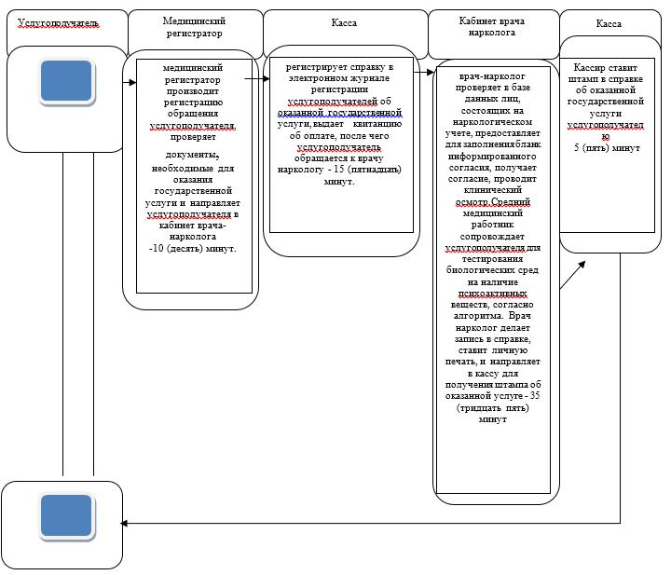

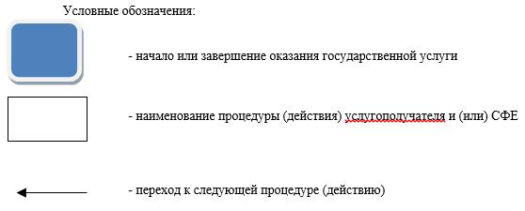

|  |  |
| --- | --- |
|  | Приложение 3  к регламенту государственной  услуги "Выдача справки с  наркологической организации" |

**Справочник бизнес-процессов оказания государственной услуги через ЦОН**

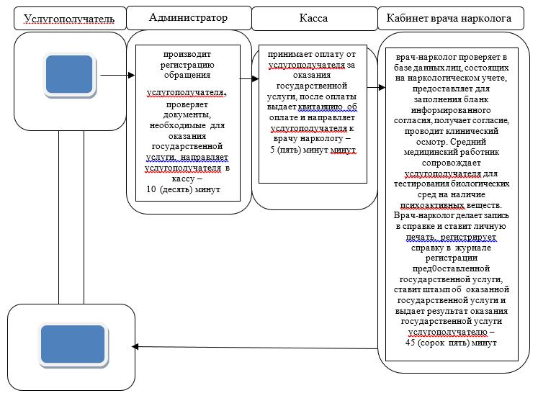

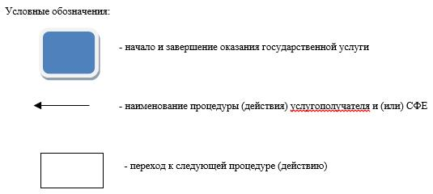

|  |  |
| --- | --- |
|  | Утвержден постановлением  акимата Северо-Казахстанской  области от 3 сентября 2015 года  № 338 |

**Регламент государственной услуги "Выдача выписки из медицинской карты стационарного больного"**

**1. Общие положения**

      1. Регламент государственной услуги "Выдача выписки из медицинской карты стационарного больного" (далее — государственная услуга) разработан в соответствии со стандартом государственной услуги "Выдача выписки из медицинской карты стационарного больного", утвержденным приказом Министра здравоохранения и социального развития Республики Казахстан от 27 апреля 2015 года № 272 "Об утверждении стандартов государственных услуг в области здравоохранения" (зарегистрированный в Реестре государственной регистрации нормативных правовых актов под №11304) (далее – стандарт). Государственная услуга оказывается медицинскими организациями, оказывающими стационарную помощь, согласно приложению 1 к настоящему регламенту (далее – услугодатель).

      2. Форма оказания государственной услуги — бумажная.

      3. Результат оказания государственной услуги - выписка из медицинской карты стационарного больного в бумажном виде по форме, утвержденной приказом исполняющего обязанности Министра здравоохранения Республики Казахстан от 23 ноября 2010 года № 907 "Об утверждении форм первичной медицинской документации организаций здравоохранения", подписанная врачом-ординатором, заверенная личной врачебной печатью и печатью услугодателя.

      Прием услугополучателей осуществляется в порядке очереди. Предварительная запись и ускоренное обслуживание не предусмотрены.

      Государственная услуга оказывается физическим лицам (далее -услугополучатель) бесплатно.

**2. Описание порядка действий структурных подразделений (работников) услугодателя в процессе оказания государственной услуги**

      4. Основанием для начала процедуры (действия) по оказанию государственной услуги является обращение услугополучателя и предоставление документа, удостоверяющего личность.

      5. Содержание каждой процедуры (действия), входящей в состав процесса оказания государственной услуги, длительность его выполнения:

      1) врач – ординатор осуществляет сверку данных услугополучателя, вносит данные в Электронный регистр стационарных больных (далее – ЭРСБ), оформляет выписной эпикриз в бумажном варианте, заверяет личной врачебной печатью и передает заведующему отделением – не более 20 (двадцати) минут;

      2) заведующий отделением проверяет достоверность данных выписного эпикриза, заверяет подписью и передает врачу – ординатору – не более 5 (пяти) минут;

      3) врач – ординатор выдает результат оказания государственной услуги услугополучателю – не более 5 (пяти) минут.

      6. Результат процедуры (действия) по оказанию государственной услуги, который служит основанием для начала выполнения следующей процедуры (действия):

      1) выписной эпикриз в бумажном варианте;

      2) заверение подписью заведующего отделением;

      3) выдача результата оказания государственной услуги.

**3. Описание порядка взаимодействия структурных подразделений (работников) услугодателя в процессе оказания государственной услуги.**

      7. Перечень структурных подразделений (работников) услугодателя, которые участвуют в процессе оказания государственной услуги:

      врач – ординатор;

      заведующий отделением.

      8. Описание последовательности процедур (действий) между структурными подразделениями (работниками) с указанием длительности каждой процедуры (действия):

      1) врач – ординатор осуществляет сверку данных услугополучателя, вносит данные в ЭРСБ, оформляет выписной эпикриз в бумажном варианте, заверяет личной врачебной печатью и передает заведующему отделением – не более 20 (двадцати) минут;

      2) заведующий отделением проверяет достоверность данных выписного эпикриза, заверяет подписью – не более 5 (пяти) минут;

      3) врач – ординатор выдает результат оказания государственной услуги услугополучателю – не более 5 (пяти) минут.

**4. Описание порядка взаимодействия с центром обслуживания населения и (или) иными услугодателями, а также порядка использования информационных систем в процессе оказания государственной услуги.**

      9. Государственная услуга через республиканское государственное предприятие на праве хозяйственного ведения "Центр обслуживания населения" Министерства по инвестициям и развитию Республики Казахстан, через веб-портал "электронного правительства": www.egov.kz не оказывается.

      10. Подробное описание последовательности процедур (действий), взаимодействия структурных подразделений (работников) услугодателя в процессе оказания государственной услуги отражается в справочнике бизнес-процессов оказания государственной услуги согласно приложению 2 к настоящему регламенту.

|  |  |
| --- | --- |
|  | Приложение 1  к регламенту оказания  государственной услуги  "Выдача выписки из  медицинской карты  стационарного больного" |

**Перечень организаций, оказывающих государственную услугу**

|  |  |  |  |
| --- | --- | --- | --- |
| № п/п | Наименование организации | Адрес организации | График работы |
| 1. | Коммунальное государственное предприятие на праве хозяйственного ведения "Областная больница" акимата Северо-Казахстанской области Управления здравоохранения Северо-Казахстанской области | Город Петропавловск, улица Брусиловского, 20  8(7152)46-46-63 | с понедельника по пятницу с 8.00 до 17.00 часов |
| 2 | Коммунальное государственное предприятие на праве хозяйственного ведения "Детская областная больница" акимата Северо-Казахстанской области Управления здравоохранения Северо-Казахстанской области | Город Петропавловск, улица Пушкина, 23  8(7152) 46- 43-27 | с понедельника по пятницу с 8.00 до 17.00 часов |
| 3 | Коммунальное государственное предприятие на праве хозяйственного ведения "Областной кожно – венерологический диспансер" акимата Северо-Казахстанской области Управления здравоохранения Северо-Казахстанской области | Город Петропавловск, улица Интернациональная, 90  8(7152)33-89-89 | с понедельника по пятницу с 8.00 до 17.00 часов |
| 4 | Коммунальное государственное предприятие на праве хозяйственного ведения "Областной противотуберкулезный диспансер" акимата Северо-Казахстанской области Управления здравоохранения Северо-Казахстанской области | Город Петропавловск, улица 4-я линия,2  8(7152)53-75-41 | с понедельника по пятницу с 8.00 до 17.00 часов |
| 5 | Коммунальное государственное предприятие на праве хозяйственного ведения "Областной кардиологический центр" акимата Северо-Казахстанской области Управления здравоохранения Северо-Казахстанской области | Город Петропавловск, улица Васильева, 123  8(7152)33-45-45 | с понедельника по пятницу с 8.00 до 17.00 часов |
| 6 | Коммунальное государственное предприятие на праве хозяйственного ведения "Областной наркологический центр" акимата Северо-Казахстанской области Управления здравоохранения Северо-Казахстанской области | Город Петропавловск, улица 2-ая кирпичная, 4  8(7152) 50-75-45 | с понедельника по пятницу с 8.00 до 17.00 часов |
| 7 | Коммунальное государственное предприятие на праве хозяйственного ведения "Областной психоневрологический диспансер" акимата Северо-Казахстанской области Управления здравоохранения Северо-Казахстанской области | Город Петропавловск, улица Рижская,6  8(7152)46-20-77 | с понедельника по пятницу с 8.00 до 17.00 часов |
| 8 | Коммунальное государственное предприятие на праве хозяйственного ведения "Областной онкологический диспансер" акимата Северо-Казахстанской области Управления здравоохранения Северо-Казахстанской области | Город Петропавловск, улица Ауэзова,133  8(7152) 52-55-84 | с понедельника по пятницу с 8.00 до 17.00 часов |
| 9 | Коммунальное государственное предприятие на праве хозяйственного ведения "Областной перинатальный центр" акимата Северо-Казахстанской области Управления здравоохранения Северо-Казахстанской области | Город Петропавловск, улица Казахстанской правды, 233  8(7152)42-18-95 | с понедельника по пятницу с 8.00 до 17.00 часов |
| 10 | Коммунальное государственное предприятие на праве хозяйственного ведения "Городская больница №1" акимата Северо-Казахстанской области Управления здравоохранения Северо-Казахстанской области | Город Петропавловск, улица Сатпаева,3  8(7152)38-03-40 | с понедельника по пятницу с 8.00 до 17.00 часов |
| 11 | Коммунальное государственное предприятие на праве хозяйственного ведения "Городская больница № 3" акимата Северо-Казахстанской области Управления здравоохранения | Город Петропавловск, улица Рижская, 102  8(7152)50-07-22 | с понедельника по пятницу с 8.00 до 17.00 часов |
| 12 | Коммунальное государственное предприятие на праве хозяйственного ведения "Айыртауская центральная районная больница" акимата Северо-Казахстанской области Управления здравоохранения Северо-Казахстанской области | Айыртауский район, село Саумалколь, улица Хайрова, 1, 8(71533) 2-29-71 | с понедельника по пятницу с 8.00 до 17.00 часов |
| 13 | Коммунальное государственное предприятие на праве хозяйственного ведения "Акжарская центральная районная больница" акимата Северо-Казахстанской области Управления здравоохранения Северо-Казахстанской области | Акжарский район, село Талшик, улица Ауэзова, 19, 8(71546)2-11-32 | с понедельника по пятницу с 8.00 до 17.00 часов |
| 14 | Коммунальное государственное предприятие на праве хозяйственного ведения "Аккайынская центральная районная больница" акимата Северо-Казахстанской области Управления здравоохранения Северо-Казахстанской области | Аккайынский район, село Смирново, улица Молодежная, 6  8(71532) 2-16-28 | с понедельника по пятницу с 8.00 до 17.00 часов |
| 15 | Коммунальное государственное предприятие на праве хозяйственного ведения "Явленская центральная районная больница" акимата Северо-Казахстанской области Управления здравоохранения Северо-Казахстанской области | Есильский район  село Явленка, улица Амангельды Иманова, 78  8(71543) 2-16-95 | с понедельника по пятницу с 8.00 до 17.00 часов |
| 16 | Коммунальное государственное предприятие на праве хозяйственного ведения "Жамбылская центральная районная больница" акимата Северо-Казахстанской области Управления здравоохранения Северо-Казахстанской области | Жамбылский район   село Пресновка, улица Логовая, 46  8(71544) 2-11-03 | с понедельника по пятницу с 8.00 до 17.00 часов |
| 17 | Коммунальное государственное предприятие на праве хозяйственного ведения "Центральная районная больница района Магжана Жумабаева" акимата Северо-Казахстанской области Управления здравоохранения Северо-Казахстанской области | район Магжана Жумабаева, город Булаево, улица Мира, 8,  8(71531) 2-05-29 | с понедельника по пятницу с 8.00 до 17.00 часов |
| 18 | Коммунальное государственное предприятие на праве хозяйственного ведения "Кызылжарская центральная районная больница" акимата Северо-Казахстанской области Управления здравоохранения Северо-Казахстанской области | Кызылжарский район  село Бишкуль,   улица Пирогова, 19  8(71538) 2-18-85 | с понедельника по пятницу с 8.00 до 17.00 часов |
| 19 | Коммунальное государственное предприятие на праве хозяйственного ведения "Мамлютская центральная районная больница" акимата Северо-Казахстанской области Управления здравоохранения Северо-Казахстанской области | Мамлютский район,   город Мамлютка  Больничный городок  8(71541) 2-25-23 | с понедельника по пятницу с 8.00 до 17.00 часов |
| 20 | Коммунальное государственное предприятие на праве хозяйственного ведения "Центральная районная больница района имени Габита Мусрепова" акимата Северо-Казахстанской области Управления здравоохранения Северо-Казахстанской области | район имени Габита Мусрепова, село Новоишимское, ул. Мира, 1,   8(71535) 2-13-30 | с понедельника по пятницу с 8.00 до 17.00 часов |
| 21 | Коммунальное государственное предприятие на праве хозяйственного ведения "Тайыншинская центральная районная больница" акимата Северо-Казахстанской области Управления здравоохранения Северо-Казахстанской области | Тайыншинский район, город Тайынша, улица Крыжановского, 72  8(71536) 2-12-57 | с понедельника по пятницу с 8.00 до 17.00 часов |
| 22 | Коммунальное государственное предприятие на праве хозяйственного ведения "Тимирязевская центральная районная больница" акимата Северо-Казахстанской области Управления здравоохранения Северо-Казахстанской области | Тимирязевский район, село Тимирязево, улица Горького, 1  8(71537) 2-05-93 | с понедельника по пятницу с 8.00 до 17.00 часов |
| 23 | Коммунальное государственное предприятие на праве хозяйственного ведения "Уалихановская центральная районная больница" акимата Северо-Казахстанской области Управления здравоохранения Северо-Казахстанской области | Уалихановский район, село Кишкенеколь, улица Маликова, 100  8(71542) 2-21-97 | с понедельника по пятницу с 8.00 до 17.00 часов |
| 24 | Коммунальное государственное предприятие на праве хозяйственного ведения Центральная районная больница района Шал акына" акимата Северо-Казахстанской области Управления здравоохранения Северо-Казахстанской области | Район Шал акына, город Сергеевка, улица Гончарова, 119  8(71534) 7-91-88 | с понедельника по пятницу с 8.00 до 17.00 часов |

|  |  |
| --- | --- |
|  | Приложение 2  к регламенту оказания  государственной услуги  "Выдача выписки из  медицинской карты  стационарного больного" |

**Справочник бизнес-процессов оказания государственной услуги**

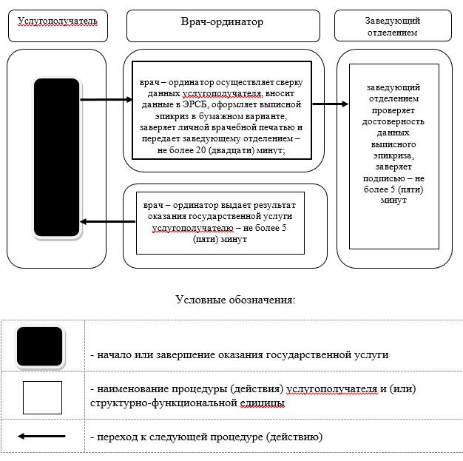

|  |  |
| --- | --- |
|  | Утвержден постановлением  акимата Северо-Казахстанской  области от 3 сентября 2015 года  № 338 |

**Регламент государственной услуги "Выдача справки с медицинской организации, оказывающей первичную медико-санитарную помощь"**

**1. Общие положения**

      1. Регламент государственной услуги "Выдача справки с медицинской организации, оказывающей первичную медико-санитарную помощь" (далее – государственная услуга) разработан в соответствии со стандартом государственной услуги "Выдача справки с медицинской организации, оказывающей первичную медико-санитарную помощь", утвержденным приказом Министра здравоохранения и социального развития Республики Казахстан от 27 апреля 2015 года № 272 "Об утверждении стандартов государственных услуг в области здравоохранения" (зарегистрирован в Реестре государственной регистрации нормативных правовых актов под №11304) (далее – стандарт). Государственная услуга оказывается медицинскими организациями, оказывающими первичную медико-санитарную помощь (далее – услугодатель), согласно приложению 1 к настоящему регламенту.

      2. Форма оказания государственной услуги - бумажная.

      3. Результат оказания государственной услуги – справка с медицинской организации, оказывающей первичную медико-санитарную помощь, выданная по форме согласно приложению к стандарту государственной услуги и по формам №035-2/у и № 079/у, утвержденным приказом исполняющего обязанности Министра здравоохранения Республики Казахстан от 23 ноября 2010 года № 907 "Об утверждении форм первичной медицинской документации организаций здравоохранения", подписанным врачом, заверены личной врачебной печатью и печатью услугодателя.

      Государственная услуга оказывается бесплатно физическим лицам (далее- услугополучатель).

**2. Описание порядка действий структурных подразделений (работников) услугодателя в процессе оказания государственной услуги**

      4. Основанием для начала процедуры (действия) по оказанию государственной услуги является обращение услугополучателя и предоставление документа удостоверяющего личность.

      5. Содержание каждой процедуры (действия), входящей в состав процесса оказания государственной услуги, длительность его выполнения:

      1) медицинский регистратор осуществляет регистрацию обращения услугополучателя, проверку в Регистре прикрепленного населения, выдает статистический талон и направляет услугополучателя на прием к врачу - не более 10 (десяти) минут;

      2) врач проводит прием услугополучателя и выдает результат оказания государственной услуги– не более 20 (двадцати) минут.

      6. Результат процедуры (действия) по оказанию государственной услуги служит основанием для начала выполнения следующей процедуры (действия):

      1) регистрация обращения услугополучателя;

      2) выдача результата оказания государственной услуги.

**3. Описание порядка взаимодействия структурных подразделений (работников) услугодателя в процессе оказания государственной услуги.**

      7. Перечень структурных подразделений (работников) услугодателя, которые участвуют в процессе оказания государственной услуги:

      медицинский регистратор;

      врач;

      8. Описание последовательности процедур (действий) между структурными подразделениями (работниками) с указанием длительности каждой процедуры (действия):

      1) медицинский регистратор осуществляет регистрацию обращения услугополучателя, проверку в Регистре прикрепленного населения, выдает статистический талон и направляет услугополучателя на прием к врачу - не более 10 (десяти) минут;

      2) врач проводит прием услугополучателя и выдает результат оказания государственной услуги – не более 20 (двадцати) минут.

**4. Описание порядка взаимодействия с центром обслуживания населения и (или) иными услугодателями, а также порядка использования информационных систем в процессе оказания государственной услуги**

      9. Государственная услуга через республиканское государственное предприятие на праве хозяйственного ведения "Центр обслуживания населения" Министерства по инвестициям и развитию Республики Казахстан, через веб-портал "электронного правительства": www.egov.kz не оказывается.

      10. Подробное описание последовательности процедур (действий), взаимодействия структурных подразделений (работников) услугодателя в процессе оказания государственной услуги отражается в справочнике бизнес-процессов оказания государственной услуги согласно приложению 2 к настоящему регламенту.

|  |  |
| --- | --- |
|  | Приложение 1  к регламенту оказания  государственной услуги  "Выдача справки с медицинской  организации, оказывающей  первичную медико-санитарную  помощь" |

**Перечень организаций, оказывающих государственную услугу.**

|  |  |  |  |
| --- | --- | --- | --- |
| № п/п | Наименование организации | Адрес организации | Часы приема |
| 1. | Коммунальное государственное предприятие на праве хозяйственного ведения "Городская поликлиника №1" акимата Северо-Казахстанской области Управления здравоохранения Северо-Казахстанской области | город Петропавловск, улица М.Ауэзова,130  52-70-13 | С понедельника по пятницу с 8.00 до 18.00 |
| 2 | Коммунальное государственное предприятие на праве хозяйственного ведения "Городская поликлиника №2" акимата Северо-Казахстанской области Управления здравоохранения Северо-Казахстанской области | город Петропавловск, улица Васильева,123  50-27-23 | С понедельника по пятницу с 8.00 до 18.00 |
| 3 | Коммунальное государственное предприятие на праве хозяйственного ведения "Городская поликлиника №3" акимата Северо-Казахстанской области Управления здравоохранения Северо-Казахстанской области | город Петропавловск, Юбилейная, 7а  53-76-93 | С понедельника по пятницу с 8.00 до 18.00 |
| 4 | Коммунальное государственное предприятие на праве хозяйственного ведения "Детская городская поликлиника" акимата Северо Казахстанской области Управления здравоохранения Северо-Казахстанской области | город Петропавловск улица Ульянова 64  46-44-63 | С понедельника по пятницу с 8.00 до 18.00 |
| 5 | Коммунальное государственное предприятие на праве хозяйственного ведения "Айыртауская центральная районная больница" акимата Северо-Казахстанской области Управления здравоохранения Северо-Казахстанской области | Айыртауский район, село Саумалколь, улица Хайрова, 1, 8(71533) 2-29-71 | С понедельника по пятницу с 8.00 до 18.00 |
| 6 | Коммунальное государственное предприятие на праве хозяйственного ведения "Акжарская центральная районная больница" акимата Северо-Казахстанской области Управления здравоохранения Северо-Казахстанской области | Акжарский район, село Талшик, улица Ауэзова, 19, 8(71546)2-11-32 | С понедельника по пятницу с 8.00 до 18.00 |
| 7 | Коммунальное государственное предприятие на праве хозяйственного ведения "Аккаинская центральная районная больница" акимата Северо-Казахстанской области Управления здравоохранения Северо-Казахстанской области | Аккайынский район, село Смирново, улица Молодежная, 6  8(71532) 2-16-28 | С понедельника по пятницу с 8.00 до 18.00 |
| 8 | Коммунальное государственное предприятие на праве хозяйственного ведения "Явленская центральная районная больница" акимата Северо-Казахстанской области Управления здравоохранения Северо-Казахстанской области | Есильский район  село Явленка, улица Амангельды Иманова, 78  8(71543) 2-16-95 | С понедельника по пятницу с 8.00 до 18.00 |
| 9 | Коммунальное государственное предприятие на праве хозяйственного ведения "Жамбылская центральная районная больница" акимата Северо-Казахстанской области Управления здравоохранения Северо-Казахстанской области | Жамбылский район   село Пресновка, улица Логовая, 46  8(71544) 2-11-03 | С понедельника по пятницу с 8.00 до 18.00 |
| 10 | Коммунальное государственное предприятие на праве хозяйственного ведения "Центральная районная больница района Магжана Жумабаева" акимата Северо-Казахстанской области Управления здравоохранения Северо-Казахстанской области" | Магжана Жумабаева район, город Булаево, улица Мира, 8,  8(71531) 2-05-29 | С понедельника по пятницу с 8.00 до 18.00 |
| 11 | Коммунальное государственное предприятие на праве хозяйственного ведения "Кызылжарская центральная районная больница акимата Северо-Казахстанской области Управления здравоохранения Северо-Казахстанской области" | Кызылжарский район  село Бишкуль, улица Пирогова, 19  8(71538) 2-18-85 | С понедельника по пятницу с 8.00 до 18.00 |
| 12 | Коммунальное государственное предприятие на праве хозяйственного ведения "Мамлютская центральная районная больница акимата Северо-Казахстанской области Управления здравоохранения Северо-Казахстанской области" | Мамлютский район,   город Мамлютка  Больничный городок  8(71541) 2-25-23 | С понедельника по пятницу с 8.00 до 18.00 |
| 13 | Коммунальное государственное предприятие на праве хозяйственного ведения "Центральная районная больница района имени Габита Мусрепова" акимата Северо-Казахстанской области Министерства здравоохранения Республики Казахстан | район имени Габита Мусрепова, село Новоишимское , ул. Мира, 1,   8(71535) 2-13-30 | С понедельника по пятницу с 8.00 до 18.00 |
| 14 | Коммунальное государственное предприятие на праве хозяйственного ведения "Тайыншинская центральная районная больница" акимата Северо-Казахстанской области Управления здравоохранения Северо-Казахстанской области | Тайыншинский район, город Тайынша, улица Крыжановского, 72  8(71536) 2-12-57 | С понедельника по пятницу с 8.00 до 18.00 |
| 15 | Коммунальное государственное предприятие на праве хозяйственного ведения "Тимирязевская центральная районная больница" акимата Северо-Казахстанской области Управления здравоохранения Северо-Казахстанской области | Тимирязевский район, село Тимирязево, улица Горького, 1  8(71537) 2-05-93 | С 8.00 до 20.00  суббота с 9.00 до 15.00 |
| 16 | Коммунальное государственное предприятие на праве хозяйственного ведения "Уалихановская центральная районная больница" акимата Северо-Казахстанской области Управления здравоохранения Северо-Казахстанской области | Уалихановский район, село Кишкенеколь, улица Маликова, 100  8(71542) 2-21-97 | С понедельника по пятницу с 8.00 до 18.00 |
| 17 | Коммунальное государственное предприятие на праве хозяйственного ведения "Центральная районная больница района Шал акына" акимата Северо-Казахстанской области Управления здравоохранения Северо-Казахстанской области | Район Шал акына, город Сергеевка, улица Гончарова, 119  8(71534) 7-91-88 | С понедельника по пятницу с 8.00 до 18.00 |
| 18 | Частное некоммерческое учреждение "Денсаулык" | город Петропавловск, улица Шухова,34  51-19-33 | С понедельника по пятницу с 8.00 до 18.00 |

|  |  |
| --- | --- |
|  | Приложение 2  к регламенту оказания  государственной услуги  "Выдача справки с медицинской  организации, оказывающей  первичную медико-санитарную  помощь" |

**Справочник бизнес-процессов оказания государственной услуги**

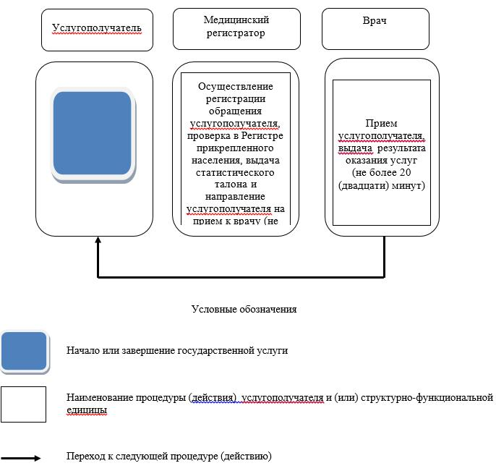

|  |  |
| --- | --- |
|  | Утвержден постановлением  акимата Северо-Казахстанской  области от 3 сентября 2015 года  № 338 |

**Регламент государственной услуги "Выдача листа о временной нетрудоспособности с медицинской организации, оказывающей первичную медико-санитарную помощь"**

**1. Общие положения**

      1. Регламент государственной услуги "Выдача листа о временной нетрудоспособности с медицинской организации, оказывающей первичную медико-санитарную помощь" (далее – государственная услуга) разработан в соответствии со стандартом государственной услуги "Выдача листа о временной нетрудоспособности с медицинской организации, оказывающей первичную медико-санитарную помощь", утвержденным приказом Министра здравоохранения и социального развития Республики Казахстан от 27 апреля 2015 года № 272 "Об утверждении стандартов государственных услуг в области здравоохранения" (зарегистрирован в Реестре государственной регистрации нормативных правовых актов под №11304) (далее – стандарт). Государственная услуга оказывается медицинскими организациями, оказывающими первичную медико-санитарную помощь согласно приложению 1 к настоящему регламенту (далее – услугодатель).

      2. Форма оказания государственной услуги - бумажная.

      3. Результат оказания государственной услуги – лист о временной нетрудоспособности с медицинской организации, оказывающей первичную медико-санитарную помощь в соответствии с приказом Министра здравоохранения и социального развития Республики Казахстан от 31 марта 2015 года №183 "Об утверждении Правил проведения экспертизы временной нетрудоспособности, выдачи листа и справки о временной нетрудоспособности".

      Государственная услуга оказывается бесплатно.

**2. Описание порядка действий структурных подразделений (работников) услугодателя в процессе оказания государственной услуги**

      4. Основанием для начала процедуры (действия) по оказанию государственной услуги является обращение услугополучателя и предоставление документа удостоверяющего личность.

      5. Содержание каждой процедуры (действия), входящей в состав процесса оказания государственной услуги через услугодателя:

      1) медицинский регистратор осуществляет регистрацию обращения услугополучателя, проверку в Регистре прикрепленного населения, и направляет услугополучателя в кабинет врача - не более 10 (десяти) минут;

      2) врач проводит прием услугополучателя и направляет в кабинет выдачи справок и листов о временной нетрудоспособности – не более 10 (десяти) минут;

      3) регистратор кабинета выдачи справок и листов временной нетрудоспособности заполняет паспортную часть листа, выдает услугополучателю и направляет его к врачу – не более 5 (пяти) минут;

      4) врач заполняет лист о временной нетрудоспособности и выдает услугополучателю - не более 5 (пяти) минут.

      6. Результат процедур (действий) по оказанию государственной услуги служит основанием для начала выполнения следующей процедуры (действия):

      1) регистрация обращения услугополучателя;

      2) прием врача;

      3) оформление регистратором паспортной части листа;

      4) выдача результата оказания государственной услуги.

**3. Описание порядка взаимодействия структурных подразделений (работников) услугодателя в процессе оказания государственной услуги**

      7. Перечень структурных подразделений (работников) услугодателя, которые участвуют в процессе оказания государственной услуги:

      медицинский регистратор;

      врач;

      регистратор кабинета выдачи справок и листов временной нетрудоспособности.

      8. Описание последовательности процедур (действий) между структурными подразделениями (работниками) с указанием длительности каждой процедуры (действия):

      1) медицинский регистратор осуществляет регистрацию обращения услугополучателя, проверку в Регистре прикрепленного населения и направляет услугополучателя в кабинет врача - не более 10 (десяти) минут;

      2) врач проводит прием услугополучателя и направляет в кабинет выдачи справок и листов временной нетрудоспособности – не более 10 (десяти) минут;

      3) регистратор кабинета выдачи справок и листов временной нетрудоспособности заполняет паспортную часть листа, выдает услугополучателю и направляет к врачу – не более 5 (пяти) минут;

      4) врач заполняет лист о временной нетрудоспособности и выдает услугополучателю - не более 5 (пяти) минут.

**4. Описание порядка взаимодействия с центром обслуживания населения и (или) иными услугодателями, а также порядка использования информационных систем в процессе оказания государственной услуги**

      9. Государственная услуга через республиканское государственное предприятие на праве хозяйственного ведения "Центр обслуживания населения" Министерства по инвестициям и развитию Республики Казахстан, через веб-портал "электронного правительства": www.egov.kz не оказывается.

      10. Подробное описание последовательности процедур (действий), взаимодействия структурных подразделений (работников) услугодателя в процессе оказания государственной услуги отражается в справочнике бизнес-процессов оказания государственной услуги согласно приложению 2 к настоящему регламенту.

|  |  |
| --- | --- |
|  | Приложение 1  к регламенту оказания  государственной услуги  "Выдача листа о временной  нетрудоспособности с  медицинской организации,  оказывающей первичную  медико-санитарную помощь" |

**Перечень организаций, оказывающих государственную услугу.**

|  |  |  |  |
| --- | --- | --- | --- |
| № п/п | Наименование организации | Адрес организации | График работы |
| 1. | Коммунальное государственное предприятие на праве хозяйственного ведения "Городская поликлиника №1 акимата Северо-Казахстанской области Управления здравоохранения Северо-Казахстанской области" | город Петропавловск, улица Ауэзова,130  52-70-13 | с понедельника по пятницу  с 8.00 до 20.00 |
| 2 | Коммунальное государственное предприятие на праве хозяйственного ведения "Городская поликлиника №2 акимата Северо-Казахстанской области Управления здравоохранения Северо-Казахстанской области" | город Петропавловск, улица Васильева,123  50-27-23 | с понедельника по пятницу  с 8.00 до 20.00 |
| 3 | Коммунальное государственное предприятие на праве хозяйственного ведения "Городская поликлиника №3" акимата Северо-Казахстанской области Управления здравоохранения Северо-Казахстанской области | город Петропавловск, улица Юбилейная, 7а  53-76-93 | с понедельника по пятницу  с 8.00 до 20.00 |
| 4 | Частное некоммерческое учреждение "Денсаулык" | город Петропавловск,  улица Шухова, 34  51-19-29 | с 8.00 до 20.00  суббота с 9.00 до 14.00 |
| 5 | Коммунальное государственное предприятие на праве хозяйственного ведения "Детская городская поликлиника акимата Северо Казахстанской области Управления здравоохранения Северо-Казахстанской области | город Петропавловск улица Ульянова 64  46-44-63 | с понедельника по пятницу  с 8.00 до 20.00 |
| 6 | Коммунальное государственное предприятие на праве хозяйственного ведения "Айыртауская центральная районная больница" акимата Северо-Казахстанской области Управления здравоохранения Северо-Казахстанской области | Айыртауский район, село Саумалколь, улица Хайрова, 1, 8(71533) 2-29-71 | с понедельника по пятницу  с 8.00 до 20.00 |
| 7 | Коммунальное государственное предприятие на праве хозяйственного ведения "Акжарская центральная районная больница" акимата Северо-Казахстанской области Управления здравоохранения Северо-Казахстанской области | Акжарский район, село Талшик, улица Ауэзова, 19, 8(71546)2-11-32 | с понедельника по пятницу  с 8.00 до 20.00 |
| 8 | Коммунальное государственное предприятие на праве хозяйственного ведения "Аккаинская центральная районная больница" акимата Северо-Казахстанской области Управления здравоохранения Северо-Казахстанской области | Аккайынский район, село Смирново, улица Молодежная, 6  8(71532) 2-16-28 | с понедельника по пятницу  с 8.00 до 20.00 |
| 9 | Коммунальное государственное предприятие на праве хозяйственного ведения "Явленская центральная районная больница" акимата Северо-Казахстанской области Управления здравоохранения Северо-Казахстанской области | Есильский район  село Явленка, улица Амангельды Иманова, 78  8(71543) 2-16-95 | с понедельника по пятницу  с 8.00 до 20.00 |
| 10 | Коммунальное государственное предприятие на праве хозяйственного ведения "Жамбылская центральная районная больница" акимата Северо-Казахстанской области Управления здравоохранения Северо-Казахстанской области | Жамбылский район   село Пресновка, улица Логовая, 46  8(71544) 2-11-03 | с понедельника по пятницу  с 8.00 до 20.00 |
| 11 | Коммунальное государственное предприятие на праве хозяйственного ведения "Центральная районная больница района Магжана Жумабаева акимата Северо-Казахстанской области Управления здравоохранения Северо-Казахстанской области" | Магжана Жумабаева район, город Булаево, улица Мира, 8,  8(71531) 2-05-29 | с понедельника по пятницу  с 8.00 до 20.00 |
| 12 | Коммунальное государственное предприятие на праве хозяйственного ведения "Кызылжарская центральная районная больница акимата Северо-Казахстанской области Управления здравоохранения Северо-Казахстанской области" | Кызылжарский район  село Бишкуль,   улица Пирогова, 19  8(71538) 2-18-85 | с понедельника по пятницу  с 8.00 до 20.00 |
| 13 | Коммунальное государственное предприятие на праве хозяйственного ведения "Мамлютская центральная районная больница" акимата Северо-Казахстанской области Управления здравоохранения Северо-Казахстанской области | Мамлютский район,   город Мамлютка  Больничный городок  8(71441) 2-25-23 | с понедельника по пятницу  с 8.00 до 20.00 |
| 14 | Коммунальное государственное предприятие на праве хозяйственного ведения "Центральная районная больница района имени Габита Мусрепова" акимата Северо-Казахстанской области Министерства здравоохранения Республики Казахстан | район имени Габита Мусрепова, село Новоишимское , улица Мира, 1,   8(71535) 2-13-30 | с понедельника по пятницу  с 8.00 до 20.00 |
| 15 | Коммунальное государственное предприятие на праве хозяйственного ведения "Тайыншинская центральная районная больница" акимата Северо-Казахстанской области Управления здравоохранения Северо-Казахстанской области | Тайыншинский район, город Тайынша, улица Крыжановского, 72  8(71436) 2-12-57 | с понедельника по пятницу  с 8.00 до 20.00 |
| 16 | Коммунальное государственное предприятие на праве хозяйственного ведения "Тимирязевская центральная районная больница" акимата Северо-Казахстанской области Управления здравоохранения Северо-Казахстанской области | Тимирязевский район, село Тимирязево, улица Горького, 1  8(71437) 2-05-93 | с понедельника по пятницу  с 8.00 до 20.00 |
| 17 | Коммунальное государственное предприятие на праве хозяйственного ведения "Уалихановская центральная районная больница" акимата Северо-Казахстанской области Управления здравоохранения Северо-Казахстанской области | Уалихановский район, село Кишкенеколь, улица Маликова, 100  8(71442) 2-21-97 | с понедельника по пятницу  с 8.00 до 20.00 |
| 18 | Коммунальное государственное предприятие на праве хозяйственного ведения "Центральная районная больница района Шал акына" акимата Северо-Казахстанской области Управления здравоохранения Северо-Казахстанской области | Район Шал акына, город Сергеевка, улица Гончарова, 119  8(71434) 7-91-88 | с понедельника по пятницу  с 8.00 до 20.00 |

|  |  |
| --- | --- |
|  | Приложение 2  к регламенту государственной  услуги "Выдача листа о  временной нетрудоспособности  с медицинской организации,  оказывающей первичную  медико-санитарную помощь" |

**Справочник бизнес-процессов оказания государственной услуги через регистратуру услугодателя**

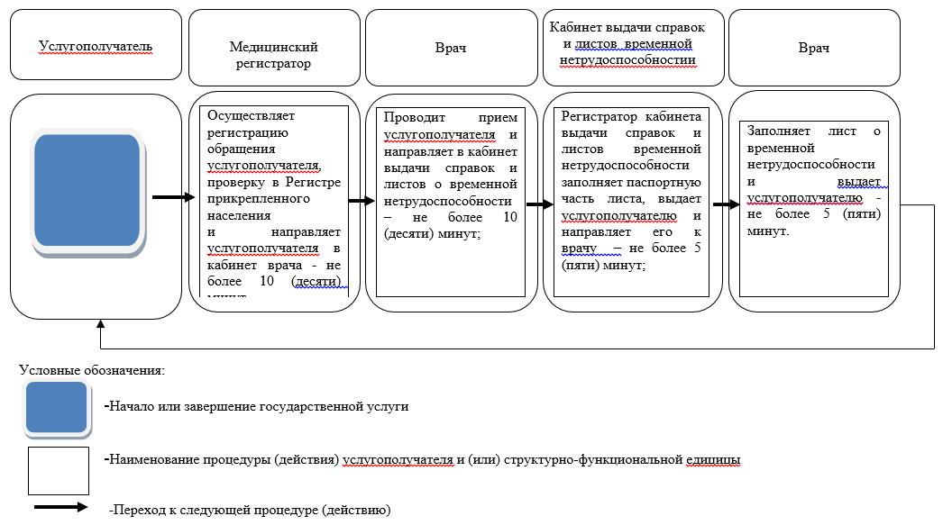

|  |  |
| --- | --- |
|  | Утвержден постановлением  акимата Северо-Казахстанской  области от 03 сентября  2015 года № 338 |

**Регламент государственной услуги "Выдача справки о временной нетрудоспособности с медицинской организации, оказывающей первичную медико-санитарную помощь"**

**1. Общие положения**

      1. Регламент государственной услуги "Выдача справки о временной нетрудоспособности с медицинской организации, оказывающей первичную медико-санитарную помощь" (далее – государственная услуга) разработана в соответствии со стандартом государственной услуги "Выдача справки о временной нетрудоспособности с медицинской организации, оказывающей первичную медико-санитарную помощь", утвержденным приказом Министра здравоохранения и социального развития Республики Казахстан от 27 апреля 2015 года № 272 "Об утверждении стандартов государственных услуг в области здравоохранения" (зарегистрирован в Реестре государственной регистрации нормативных правовых актов под №11304) (далее – стандарт). Государственная услуга оказывается медицинскими организациями, оказывающими первичную медико-санитарную помощь, согласно приложению 1 к настоящему регламенту (далее – услугодатель).

      2. Форма оказания государственной услуги - бумажная.

      3. Результат оказания государственной услуги – выдача справки о временной нетрудоспособности с медицинской организации, оказывающей первичную медико-санитарную помощь в соответствии с приказом Министра здравоохранения и социального развития Республики Казахстан от 31 марта 2015 года № 183 "Об утверждении Правил проведения экспертизы временной нетрудоспособности, выдачи листа и справки о временной нетрудоспособности".

      4. Государственная услуга оказывается бесплатно.

**2. Описание порядка действий структурных подразделений (работников) услугодателя в процессе оказания государственной услуги**

      5. Основанием для начала процедуры (действия) по оказанию государственной услуги является обращение услугополучателя и предоставление документа, удостоверяющего личность.

      6. Содержание каждой процедуры (действия), входящей в состав процесса оказания государственной услуги через услугодателя:

      1) медицинский регистратор осуществляет регистрацию обращения услугополучателя, проверку в Регистре прикрепленного населения, выдает статистический талон и направляет услугополучателя на прием к врачу – не более 10 (десять) минут;

      2) врач проводит прием услугополучателя и направляет в кабинет выдачи справок и листов временной нетрудоспособности – не более 10 (десять) минут;

      3) регистратор кабинета выдачи справок и листов временной нетрудоспособности заполняет паспортную часть справки и направляет услугополучателя к врачу – не более 5 (пять) минут;

      4) врач заполняет справку о временной нетрудоспособности и выдает услугополучателю – не более 5 (пять) минут.

      7. Результат процедур (действий) по оказанию государственной услуги служит основанием для начала выполнения следующей процедуры (действия):

      1) регистрация обращения услугополучателя;

      2) прием услугополучателя;

      3) оформление паспортной части справки;

      4) выдача результата оказания государственной услуги.

**3. Описание порядка взаимодействия структурных подразделений (работников) услугодателя в процессе оказания государственной услуги**

      8. Перечень структурных подразделений (работников) услугодателя, которые участвуют в процессе оказания государственной услуги:

      медицинский регистратор;

      врач;

      регистратор кабинета выдачи справок и листов временной нетрудоспособности.

      9. Описание последовательности процедур (действий) между структурными подразделениями (работниками) с указанием длительности каждой процедуры (действия):

      1) медицинский регистратор осуществляет регистрацию обращения услугополучателя, проверку в Регистре прикрепленного населения, выдает статистический талон и направляет услугополучателя на прием к врачу – не более 10 (десять) минут;

      2) врач проводит прием услугополучателя и направляет в кабинет выдачи справок и листов временной нетрудоспособности – не более 10 (десять) минут;

      3) регистратор кабинета выдачи справок и листов временной нетрудоспособности заполняет паспортную часть справки и направляет услугополучателя к врачу – не более 5 (пять) минут;

      4) врач заполняет справку о временной нетрудоспособности и выдает услугополучателю – не более 5 (пять) минут.

**4. Описание порядка взаимодействия с центром обслуживания населения и (или) иными услугодателями, а также порядка использования информационных систем в процессе оказания государственной услуги**

      10. Государственная услуга через республиканское государственное предприятие на праве хозяйственного ведения "Центр обслуживания населения" Министерства по инвестициям и развитию Республики Казахстан, через веб-портал "электронного правительства": www.egov.kz не оказывается.

      11. Подробное описание последовательности процедур (действий), взаимодействия структурных подразделений (работников) услугодателя в процессе оказания государственной услуги отражается в справочнике бизнес-процессов оказания государственной услуги согласно приложению 2 к настоящему регламенту.

|  |  |
| --- | --- |
|  | Приложение 1  к регламенту оказания  государственной услуги  "Выдача справки о временной  нетрудоспособности с  медицинской организации,  оказывающей первичную  медико-санитарную помощь" |

**Перечень организаций, оказывающих государственную услугу.**

|  |  |  |  |
| --- | --- | --- | --- |
| № п/п | Наименование организации | Адрес организации | График работы |
| 1. | Коммунальное государственное предприятие на на праве хозяйственного ведения "Городская поликлиника №1" акимата Северо-Казахстанской области Управления здравоохранения Северо-Казахстанской области | город Петропавловск, улица М.Ауэзова,130  52-70-13 | с 8.00 до 20.00  суббота с 9.00 до 14.00 |
| 2 | Коммунальное государственное предприятие на праве хозяйственного ведения "Городская поликлиника №2" акимата Северо-Казахстанской области Управления здравоохранения Северо-Казахстанской области | город Петропавловск, улица Васильева,123  50-27-23 | с 8.00 до 20.00  суббота с 9.00 до 14.00 |
| 3 | Коммунальное государственное предприятие на праве хозяйственного ведения "Городская поликлиника №3" акимата Северо-Казахстанской области Управления здравоохранения Северо-Казахстанской области | город Петропавловск, улица Юбилейная, 7а  53-76-93 | с 8.00 до 20.00  суббота с 9.00 до 14.00 |
| 4 | Коммунальное государственное предприятие на праве хозяйственного ведения "Детская городская поликлиника" акимата Северо Казахстанской области Управления здравоохранения Северо-Казахстанской области | город Петропавловск улица Ульянова 64  46-44-63 | с 8.00 до 20.00  суббота с 9.00 до 14.00 |
| 5 | Частное некоммерческое учреждение "Денсаулык" | город Петропавловск,  улица Шухова, 34  51-19-29 | с 8.00 до 20.00  суббота с 9.00 до 14.00 |
| 6 | Коммунальное государственное предприятие на праве хозяйственного ведения "Айыртауская центральная районная больница" акимата Северо-Казахстанской области Управления здравоохранения   Северо-Казахстанской области | Айыртауский район, село Саумалколь, улица Хайрова, 1, 8(71533) 2-29-71 | с 8.00 до 20.00  суббота с 9.00 до 14.00 |
| 7 | Коммунальное государственное предприятие на праве хозяйственного ведения "Акжарская центральная районная больница" акимата Северо-Казахстанской области Управления здравоохранения Северо-Казахстанской области | Акжарский район, село Талшик, улица Ауэзова, 19, 8(71546)2-11-32 | с 8.00 до 20.00  суббота с 9.00 до 14.00 |
| 8 | Коммунальное государственное предприятие на праве хозяйственного ведения "Аккаинская центральная районная больница" акимата Северо-Казахстанской области Управления здравоохранения Северо-Казахстанской области | Аккайынский район, село Смирново, улица Молодежная, 6  8(71532) 2-16-28 | с 8.00 до 20.00  суббота с 9.00 до 14.00 |
| 9 | Коммунальное государственное предприятие на праве хозяйственного ведения "Явленская центральная районная больница" акимата Северо-Казахстанской области Управления здравоохранения Северо-Казахстанской области | Есильский район  село Явленка, улица Амангельды Иманова, 78  8(71443) 2-16-95 | с 8.00 до 20.00  суббота с 9.00 до 14.00 |
| 10 | Коммунальное государственное предприятие на праве хозяйственного ведения "Жамбылская центральная районная больница" акимата Северо-Казахстанской области Управления здравоохранения Северо-Казахстанской области | Жамбылский район   село Пресновка, улица Логовая, 46  8(71444) 2-11-03 | с 8.00 до 20.00  суббота с 9.00 до 14.00 |
| 11 | Коммунальное государственное предприятие на праве хозяйственного ведения "Центральная районная больница района Магжана Жумабаева" акимата Северо-Казахстанской области Управления здравоохранения Северо-Казахстанской области | Магжана Жумабаева район, город Булаево, улица Мира, 8,  8(71431) 2-05-29 | с 8.00 до 20.00  суббота с 9.00 до 14.00 |
| 12 | Коммунальное государственное предприятие на праве хозяйственного ведения "Кызылжарская центральная районная больница" акимата Северо-Казахстанской области Управления здравоохранения Северо-Казахстанской области" | Кызылжарский район  село Бишкуль, улица Пирогова, 19  8(71438) 2-18-85 | с 8.00 до 20.00  суббота с 9.00 до 14.00 |
| 13 | Коммунальное государственное предприятие на праве хозяйственного ведения "Мамлютская центральная районная больница" акимата Северо-Казахстанской области Управления здравоохранения Северо-Казахстанской области | Мамлютский район,   город Мамлютка  Больничный городок  8(71441) 2-25-23 | с 8.00 до 20.00  суббота с 9.00 до 14.00 |
| 14 | Коммунальное государственное предприятие на праве хозяйственного ведения "Центральная районная больница района имени Габита Мусрепова" акимата Северо-Казахстанской области Министерства здравоохранения Республики Казахстан | район имени Габита Мусрепова, село Новоишимское, ул. Мира, 1,   8(71535) 2-13-30 | с 8.00 до 20.00  суббота с 9.00 до 14.00 |
| 15 | Коммунальное государственное предприятие на праве хозяйственного ведения "Тайыншинская центральная районная больница" акимата Северо-Казахстанской области Управления здравоохранения Северо-Казахстанской области | Тайыншинский район, город Тайынша, улица Крыжановского, 72  8(71436) 2-12-57 | с 8.00 до 20.00  суббота с 9.00 до 14.00 |
| 16 | Коммунальное государственное предприятие на праве хозяйственного ведения "Тимирязевская центральная районная больница" акимата Северо-Казахстанской области Управления здравоохранения Северо-Казахстанской области | Тимирязевский район, село Тимирязево, улица Горького, 1  8(71437) 2-05-93 | с 8.00 до 20.00  суббота с 9.00 до 14.00 |
| 17 | Коммунальное государственное предприятие на праве хозяйственного ведения "Уалихановская центральная районная больница" акимата Северо-Казахстанской области Управления здравоохранения Северо-Казахстанской области | Уалихановский район, село Кишкенеколь, улица Маликова, 100  8(71442) 2-21-97 | с 8.00 до 20.00  суббота с 9.00 до 14.00 |
| 18 | Коммунальное государственное предприятие на праве хозяйственного ведения "Центральная районная больница района Шал акына" акимата Северо-Казахстанской области Управления здравоохранения Северо-Казахстанской области | Район Шал акына, город Сергеевка, улица Гончарова, 119  8(71434) 7-91-88 | с 8.00 до 20.00  суббота с 9.00 до 14.00 |

|  |  |
| --- | --- |
|  | Приложение 2  к регламенту государственной  услуги "Выдача справки о  временной нетрудоспособности  с медицинской организации,  оказывающей первичную  медико-санитарную помощь" |

**Справочник бизнес-процессов оказания государственной услуги через регистратуру услугодателя**

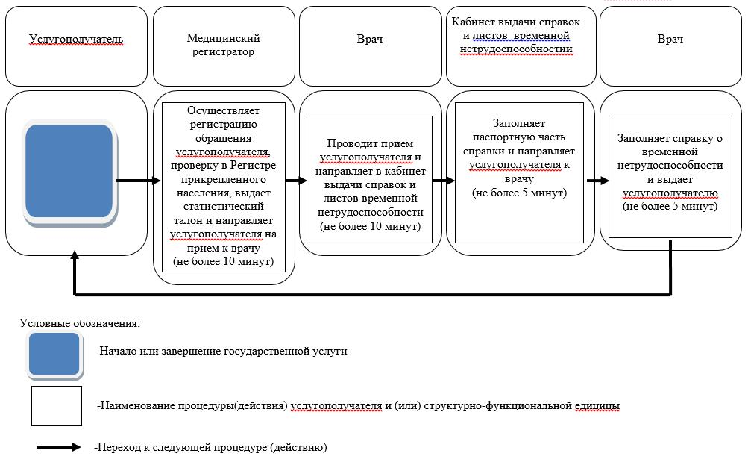

© 2012. РГП на ПХВ «Институт законодательства и правовой информации Республики Казахстан» Министерства юстиции Республики Казахстан